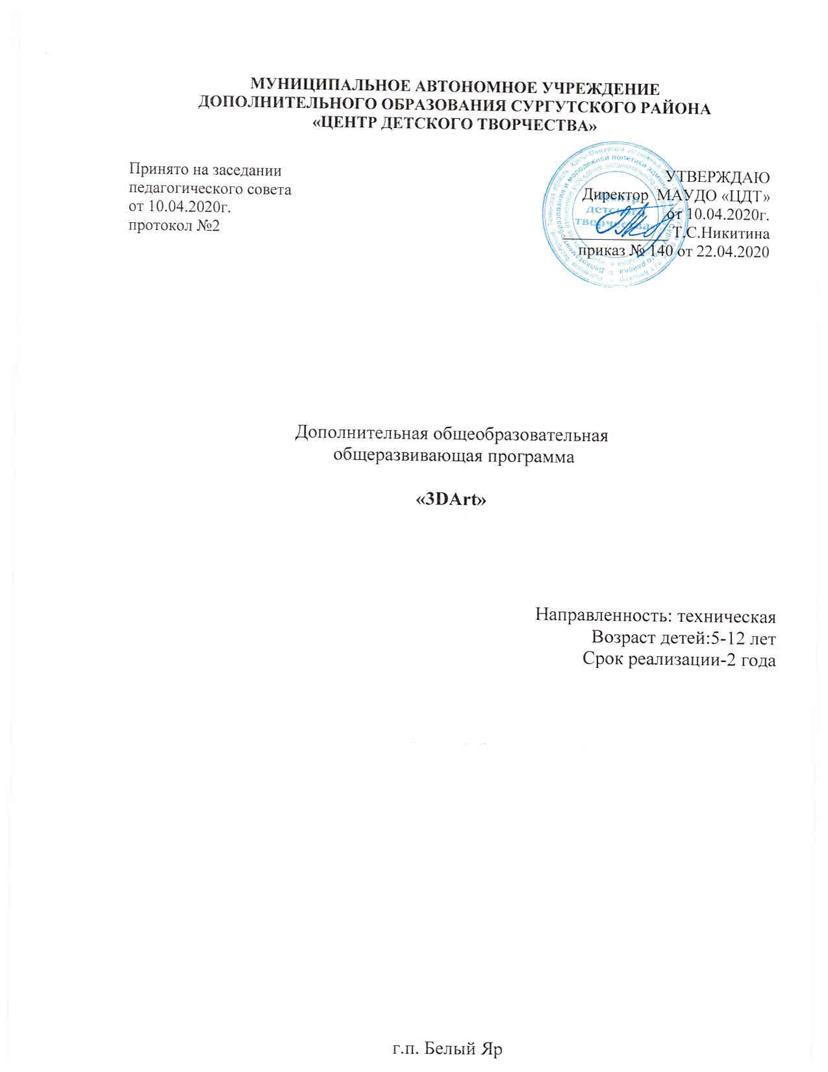

Паспорт программы
Название программы | «3DArT»
Направленность программы | техническая
Классификация программы | модифицированная, модульная
Ф.И.О. составителя  программы | Ерленко Елена Викторовна, педагог дополнительного образования.
Год разработки | 2020
Территория | ХМАО-Югра, Сургутский район, г.п. Белый Яр
Юридический адрес учреждения | Российская Федерация, Тюменская область, Ханты-Мансийский автономный округ-Югра, 628433, Сургутский район, г.п. Белый Яр,  ул. Лесная, 8^{б}
Контакты | Телефон: 8 (3462) 74-56-01, 8 (3462) 74-86-30  е-mail: rcdt61@mail.ru
Цель | создание условий для формирования, развития и совершенствования у обучающихся интеллектуальных и практических компетенций в области создания пространственных моделей с помощью 3D ручки и оригами.
Задачи | обучающие:  - выявление интересов, увлечений, конструкторских способностей, творческого потенциала обучающегося;  - формирование навыков поисковой творческой деятельности, умения работать осознанно и целеустремленно;  - ознакомление детей с основами создания простых трехмерных моделей с помощью 3D ручки и оригами;  - обучение детей приемам создания и объединения созданных объектов в функциональные группы и уметь ориентироваться в трехмерном пространстве;  - обучение элементам модифицирования, изменения объекта или его отдельных элементов.  развивающие:  - развитие смекалки, изобретательности обучающегося и устойчивого интереса к поисковой, творческой деятельности;  - развитие интереса к изучению и практическому освоению 3D моделирования с помощью 3D-ручки и оригами;  - развитие творческие способности, настойчивость, гибкость мышления.  воспитательные:  - понимание значения результатов своего творчества;  - осуществление профориентации, ознакомление с профессиями;  - воспитание трудолюбия, ответственности и дисциплинированности, предприимчивости, чувства коллективизма, человечности, ответственности и порядочности, культуры поведения и бесконфликтного общения;  - воспитание уважения к народным традициям и обычаям;  - воспитание общей культуры личности ребенка, способной адаптироваться в современном обществе;  - воспитание трудолюбие, позитивное отношение к собственному интеллектуальному развитию;  - создание ситуации успеха, атмосферы радости детского творчества, сотрудничества.
Документы, послужившие основанием для разработки проекта | - Декларация прав ребёнка, принятая резолюцией 44/25 Генеральной Ассамблеи от 20 ноября 1989 года;  - Конвенция о правах ребенка, принятая резолюцией 44/25 Генеральной Ассамблеи от 20 ноября 1989 года;  - Федеральный закон от 26.12.2012 № 273 «Об образовании в Российской Федерации»;  - Государственная программа РФ «Развитие образования на 2018-2025»;  - Концепция развития дополнительного образования детей в Ханты-Мансийском автономном округе – Югре до 2020 года;  - План мероприятий на 2015-2020 годы по реализации Концепции развития дополнительного образования детей, утвержденной распоряжением Правительства Российской Федерации от 4 сентября 2014 года N 1726-р (с изменениями на 28 января 2017 года);  - Приказ Министерства просвещения РФ от 9 ноября 2018 г. N 196 «Об утверждении Порядка организации и осуществления образовательной деятельности по дополнительным общеобразовательным программам»;  - Региональный проект «Успех каждого ребенка» (1 октября 2018 г. – 31 декабря 2024 г.);  - Санитарно-эпидемиологические правила и нормативы СанПиН 2.4.4.3172-14 «Санитарно-эпидемиологические требования к устройству, содержанию и организации режима работы образовательных организаций дополнительного образования детей»;  - Методические рекомендации по проектированию дополнительных общеразвивающих программ (включая разноуровневые программы) Министерства образования и науки Российской Федерации (письмо от 18.11.2015г. № 09-3242);  - Приказ Департамента образования и молодежной политики ХМАО – Югры от 04.08.2016 № 1224 «Об утверждении Правил персонифицированного финансирования дополнительного образования детей в Ханты-Мансийском автономном округе -Югре»;  - Приказ Департамента образования и молодежной политики ХМАО – Югры от 20.08.2018г. № 1142 «О внесении изменений в Приказ Департамента образования и молодежной политики ХМАО – Югры от 04.08.2016 № 1224 «Об утверждении Правил персонифицированного финансирования дополнительного образования детей в Ханты-Мансийском автономном округе-Югре»;  - Устав муниципального автономного учреждения дополнительного образования Сургутского района «Центр детского творчества»;  - Положение о дополнительной общеобразовательной программе педагога дополнительного образования муниципального автономного учреждения дополнительного образования Сургутского района «Центр детского творчества».
Срок реализации программы | 2 года (336 часов )
Возраст обучающихся | 5-12 лет
Формы занятий | - Учебное занятие (групповое, индивидуальное, коллективное)  - Открытое занятие  - Творческая мастерская  - Репетиция  - Соревнование  - Игра  - Конкурс - фестиваль
Условия реализации программы (оборудование, инвентарь, специальные помещения, ИКТ и др.) | Кабинет оснащён оборудованный в соответствии с санитарно-гигиеническими требованиями на 10 ученических мест с выходом в Интернет; наглядные пособия (по темам программы);  учебная мебель (доска, столы, стульями, стеллажи, шкафы).  Оборудование: компьютер, проектор, интерактивная доска, принтер, сканер.  - Предустановленное программное обеспечение:  - операционная система Windows (7, 8, 10),  Microsoft Office 2007, 2010 (MS Word, MS Power Point), CorelDRAW®.

Если вы будете работать для настоящего, то
Ваша работа выйдет ничтожной;
надо работать, имея в виду только будущее.
А.П. Чехов
2. Пояснительная записка
3D-моделирование – прогрессивная отрасль, позволяющая осуществлять процесс создания трехмерной модели объекта на основе чертежей, рисунков. Дополнительная общеобразовательная общеразвивающая программа «3DArT» (далее - программа) имеет техническую направленность. Программа ориентирована на развитие технических и творческих способностей и умений обучающихся, организацию проектно-исследовательской деятельности, профессионального самоопределения обучающихся.
Данная программа разработана на основании законодательных и нормативно-правовых документов:
- Декларация прав ребёнка, принятая резолюцией 44/25 Генеральной Ассамблеи от 20 ноября 1989 года;
- Конвенция о правах ребенка, принятая резолюцией 44/25 Генеральной Ассамблеи от 20 ноября 1989 года;
- Федеральный закон от 26.12.2012 № 273 «Об образовании в Российской Федерации»;
- Государственная программа РФ «Развитие образования на 2018-2025»;
- Концепция развития дополнительного образования детей в Ханты-Мансийском автономном округе – Югре до 2020 года;
- План мероприятий на 2015-2020 годы по реализации Концепции развития дополнительного образования детей, утвержденной распоряжением Правительства Российской Федерации от 4 сентября 2014 года N 1726-р (с изменениями на 28 января 2017 года);
- Приказ Министерства просвещения РФ от 9 ноября 2018 г. N 196 «Об утверждении Порядка организации и осуществления образовательной деятельности по дополнительным общеобразовательным программам»;
- Региональный проект «Успех каждого ребенка» (1 октября 2018 г. – 31 декабря 2024 г.);
- Санитарно-эпидемиологические правила и нормативы СанПиН 2.4.4.3172-14 «Санитарно-эпидемиологические требования к устройству, содержанию и организации режима работы образовательных организаций дополнительного образования детей»;
- Методические рекомендации по проектированию дополнительных общеразвивающих программ (включая разноуровневые программы) Министерства образования и науки Российской Федерации (письмо от 18.11.2015г. № 09-3242);
- Приказ Департамента образования и молодежной политики ХМАО – Югры от 04.08.2016 № 1224 «Об утверждении Правил персонифицированного финансирования дополнительного образования детей в Ханты-Мансийском автономном округе -Югре»;
- Приказ Департамента образования и молодежной политики ХМАО – Югры от 20.08.2018г. № 1142 «О внесении изменений в Приказ Департамента образования и молодежной политики ХМАО – Югры от 04.08.2016 № 1224 «Об утверждении Правил персонифицированного финансирования дополнительного образования детей в Ханты-Мансийском автономном округе-Югре»;
- Устав муниципального автономного учреждения дополнительного образования Сургутского района «Центр детского творчества»;
- Положение о дополнительной общеобразовательной программе педагога дополнительного образования муниципального автономного учреждения дополнительного образования Сургутского района «Центр детского творчества».

Программа состоит из четырех модулей:
I модуль | «Техническое моделирование и конструирование», | Образовательная задача модуля:  мотивация подростков к техническому образованию через создание пространственных моделей, освоение элементов основных навыков по трёхмерному моделированию с помощью 3D ручки.
II модуль | «Модульный конструктор» | Образовательная задача модуля:  обучение детей навыкам начального технического конструирования посредством изготовления макетов и моделей несложных объектов посредством техники оригами.
III модуль | «3d Студия» | Образовательная задача модуля:  формирование конструкторско-творческих способностей обучающихся посредством техники модульного оригами.
IV модуль | «Моделирование 3D ручкой» | Образовательная задача модуля:  формирование и развитие у обучающихся основных навыков по трёхмерному моделированию при помощи 3D ручки.
В основу данной программы положена дополнительная общеобразовательная программа «3D-моделирование» научно-технической направленности Т.П. Егошиной, г.Уфа-2017. В указанную программу внесены изменения и дополнения в учебно-тематическом плане, содержании, режиме занятий.
Актуальность данной программы определяется активным внедрением технологий 3D-моделирования во многие сферы деятельности (авиация, архитектура, машиностроение, и т.п.) и потребностью общества в дальнейшем развитии данных технологий. Работа с 3D – одно из самых популярных направлений, причём занимаются этой работой не только профессиональные художники и дизайнеры. В наше время трёхмерной картинкой уже никого не удивишь. Люди осваивают азы трёхмерного моделирования достаточно быстро и начинают применять свои знания на практике. Решающее значение имеет способность к пространственному воображению. Пространственное воображение необходимо для чтения чертежей, когда из плоских проекций требуется вообразить пространственное тело со всеми особенностями его устройства и формы. Как и любая способность, пространственное воображение может быть улучшено человеком при помощи практических занятий. Как показывает практика, не все люди могут развить пространственное воображение до необходимой конструктору степени, поэтому освоение 3D-моделирования призвано способствовать приобретению соответствующих навыков. Данный курс посвящён изучению простейших методов 3Dмоделирования с помощью 3D ручки и модульного оригами.
Новизна состоит в том, что в учебном процессе обучающиеся овладевают навыками 3D моделирования с помощью 3D ручки и модульного оригами, и это дает возможность увидеть объекты проектирования, в том виде, какими они являются в действительности, что помогает экономить время.
Педагогическая целесообразность заключается в выявлении интереса обучающихся к знаниям и оказании помощи в формировании устойчивого интереса к построению моделей с помощью аддитивных технологий. В процессе создания моделей обучающиеся научатся объединять реальный мир с виртуальным, что будет способствовать развитию пространственного мышления, воображения. Данная программа призвана оказывать помощь обучающимся в формировании устойчивого интереса к построению моделей с помощью 3D-ручки и оригами. Особенностью данной программы является ее практическая направленность, связанная с получением навыков работы с современным оборудованием – 3D ручкой. В ходе обучения ребенок получает основные сведения об устройстве оборудования, принципах его работы. В целях развития самостоятельности на занятиях предлагается решать задачи различной сложности, связанные со способами изготовления и сборки моделей с учетом ограничений той или иной технологии. Занятия строятся по принципу: от простого к сложному. При общей практической направленности теоретические сведения сообщаются обучающимся в объеме, необходимом для правильного понимания значения тех или иных технических требований для осознанного выполнения работы. Изложение теории проводится постепенно, иногда ограничиваясь лишь краткими беседами и пояснениями по ходу учебного процесса. Специально для практической работы подобран ряд моделей, которые позволят ребенку понять границы применимости той или иной технологии, свойства того или иного материала. В процессе реализации программы каждый обучающийся изготавливает свои собственные 3D модели, что способствует формированию большей заинтересованности в дальнейшей работе.
Цель обучения: создание условий для формирования, развития и совершенствования у обучающихся интеллектуальных и практических компетенций в области создания пространственных моделей с помощью 3D ручки и оригами.
Задачи обучения:
обучающие:
- выявление интересов, увлечений, конструкторских способностей, творческого потенциала обучающегося;
- формирование навыков поисковой творческой деятельности, умения работать осознанно и целеустремленно;
- ознакомление детей с основами создания простых трехмерных моделей с помощью 3D ручки и оригами;
- обучение детей приемам создания и объединения созданных объектов в функциональные группы и уметь ориентироваться в трехмерном пространстве;
- обучение элементам модифицирования, изменения объекта или его отдельных элементов.
развивающие:
- развитие смекалки, изобретательности обучающегося и устойчивого интереса к поисковой, творческой деятельности;
- развитие интереса к изучению и практическому освоению 3D моделирования с помощью 3D-ручки и оригами;
- развитие творческие способности, настойчивость, гибкость мышления.
воспитательные:
- понимание значения результатов своего творчества;
- осуществление профориентации, ознакомление с профессиями;
- воспитание трудолюбия, ответственности и дисциплинированности, предприимчивости, чувства коллективизма, человечности, ответственности и порядочности, культуры поведения и бесконфликтного общения;
- воспитание уважения к народным традициям и обычаям;
- воспитание общей культуры личности ребенка, способной адаптироваться в современном обществе;
- воспитание трудолюбие, позитивное отношение к собственному интеллектуальному развитию;
создание ситуации успеха, атмосферы радости детского творчества, сотрудничества.
Возраст детей: 5 – 12 лет, наполняемость групп: 10-15 обучающихся в одной группе.
Сроки реализации программы: 2 года.
Формы занятий: В процессе обучения используются следующие формы занятий: учебное занятие, занятие – игра, занятие – путешествие, занятие – соревнование, экскурсия.
Режим занятий: 2 раза в неделю по 2 занятия продолжительностью 30 минут (для обучающихся 5-6 лет) и 40 минут (для обучающихся 7-12 лет).
Практическая значимость: данная программа с одной стороны призвана развить умения в использовании трехмерных графических представлениях информации в процессе обучения, а с другой – для прикладного использования обучающимися в их дальнейшей учебной деятельности; ориентирована на систематизацию знаний и умений 3D моделирования. Практические задания, выполняемые в ходе изучения материала в данной программе, готовят обучающихся к решению ряда задач, связанных с построением геометрических объектов.
Отличительной особенностью программы: является создание трехмерных изображений, связанных с Югорским культурным наследием (орнаментов, изображений, постройками, предметами быта народа ханты и др.). Программа личностно ориентирована и составлена с учетом возможности самостоятельного выбора, обучающимся наиболее интересного объекта работы, приемлемого для него.
Образовательный процесс основывается на следующих принципах:
систематичности; доступности учебного материала; наглядности; сознательности и активности; закрепления навыков; индивидуализации; партнерского общения, толерантности.
Формы и методы обучения
Программа предусматривает сочетание как групповых, так и индивидуальных форм занятий. Изучение программы начинается с несложных заданий, затем программный материал расширяется, совершенствуется и обогащается. Основной формой образовательного процесса является занятие, которое включает в себя часы теории и практики.
Формы проведения занятий подбираются с учётом цели и задач, познавательных интересов и индивидуальных возможностей обучающихся, специфики содержания образовательной программы и возраста: рассказ, беседа, дискуссия, учебная познавательная игра, мозговой штурм, и др. Выполнение образовательной программы предполагает активное участие в олимпиадах, конкурсах, выставках ученического технического творчества.
Методы, в основе которых лежит способ организации занятия: словесные, метод проблемного обучения, проектно-конструкторский метод.
Метод строго регламентированного задания. Задание должно быть понятно обучаемому, он должен иметь представление о конечной форме модели.
Групповой метод (мини-группы). Групповое задания предполагает организацию малой группы (2– 4 человека), выполняющую одно задание. При групповой схеме занятия предполагается определение ролей и ответственности в группе, выбор рационального способа создания модели.
Метод самостоятельной работы. Свобода при выборе темы, методов и режима работы, создание условий для проявления творчества. Защита собственного проекта.
Соревновательный метод. Выявления наиболее качественной и оригинально выполненной работы в конце занятия и в проектов в конце обучения.
Словесный метод. Вербальное описания заданий и оценки результатов.
Метод визуального воздействия. Демонстрация визуализированных рисунков, примеров разработанных моделей.
Дискуссия. Смысл данного метода состоит в обмене взглядами по конкретной проблеме. С помощью дискуссии, обучающиеся приобретают новые знания, укрепляются в собственном мнении, учатся его отстаивать. Так как главной функцией дискуссии является стимулирование познавательного интереса, то данным методом в первую очередь решается задача развития познавательной активности обучающихся.
- метод проектов (позволяет развить исследовательские и творческие способности учащегося
- монологический, диалогический, показательный:
-преподавания: объяснительный, информационно-сообщающий, иллюстративный.
-учения: частично-поисковый, исполнительский
-воспитания: убеждения, упражнения, личный пример.
При реализации программы создаются максимально комфортные условия, способствующие творческой самореализации личности: доброжелательная атмосфера на занятиях, применение индивидуальных, групповых форм обучения, обсуждение творческого воображения обучающихся в практической и творческой деятельности.
В проведении занятий используются формы коллективного творчества и индивидуальный подход к каждому ребенку. Теоретическая часть урока дается форме бесед с просмотром иллюстративного материала и подкрепляется практическим усвоением темы.
С целью проверки усвоения терминов, понятий и в качестве психологической разгрузки применяют игры, специально составленные кроссворды и тесты, загадки. Программный материал построен так, чтобы поддерживался постоянный интерес к занятиям у всех детей.
Основной формой является занятие. Отчет о работе проходит в форме открытых занятий, конкурсов, мастер-классов. Способы определения результативности – тестирование, творческие задания и результаты конкурсов. В зависимости от конкретных условий, возрастных особенностей, интересов обучающихся педагог может вносить в программу изменения: сокращать количество часов по одной теме, увеличивать по другой, вносить новые темы.
Ожидаемые результаты программы
Стартовый | Базовый
I модуль «Техническое моделирование и конструирование»
1)Личностные  У обучающихся будут сформированы:  - готовность и способность к самостоятельному обучению на основе учебно-познавательной мотивации.  - формирование целостного мировоззрения, соответствующего современному уровню развития науки и общественной практики  2) Предметные  Обучающийся должен знать:  - правила безопасной работы с 3 D ручкой;  - этапы создания простых моделей реальных объектов.  Обучающийся должен уметь:  - создавать и редактировать модели;  3) Метапредметные  Регулятивные:  - умение самостоятельно планировать пути достижения целей, осознанно выбирать наиболее эффективные способы решения учебных и познавательных задач;  - умение осуществлять контроль по результату и способу действия на уровне произвольного внимания и вносить необходимые коррективы;  - умение оценивать правильность выполнения учебной задачи, ее объективную трудность и собственные возможности ее решения  Познавательные:  строить рассуждение от общих закономерностей к частным явлениям и от частных явлений к общим закономерностям,  Коммуникативные:  - умение объяснить свой выбор;  - умение задавать вопросы;  - участвовать в диалоге на занятии;  - отвечать на вопросы педагога, товарища по объединению;  - участвовать в паре, группе, коллективе;  - ориентироваться на позицию других людей, отличную от собственной позиции,  уважать иную точку зрения. | 1)Личностные  У обучающихся будут сформированы:  - готовность к выбору направления профильного образования с учетом устойчивых познавательных интересов. Освоение материала курса как одного из инструментов информационных технологий в дальнейшей учѐбе и повседневной жизни.  2) Предметные  Обучающийся должен знать:  - принципы работы 3D ручки;  - выделять в сложных объектах простые (примитивы);  - планировать работу по конструированию сложных объектов из простых;  - определять инструменты для выполнения базовых операций по созданию моделей;  Обучающийся должен уметь:  - создавать сложные объекты с повторяющимися и/или преобразованными фрагментами;  - создавать проект;  - осуществлять взаимодействие посредством электронной почты, чата, форума;  - проявлять избирательность в работе с информацией, исходя из морально-этических соображений, позитивных социальных установок и интересов индивидуального развития.  3) Метапредметные  Регулятивные:  • освоение способов решения проблем творческого характера в жизненных ситуациях;  • формирование умений ставить цель – создание творческой работы, планировать достижение этой цели, создавать наглядные динамические графические объекты в процессе работы;  • оценивание получающегося творческого продукта и соотнесение его с изначальным замыслом, выполнение по необходимости коррекции либо продукта, либо замысла.  Познавательные:  строить рассуждение на основе сравнения предметов и явлений, выделяя при этом общие признаки.  Коммуникативные  - формирование и развитие компетентности в области использования информационно-коммуникационных технологий;  - донести свою позицию до других: оформлять свою мысль в поделках;  - слушать и понимать речь других;  - совместно договариваться о правилах общения и поведения и следовать им;  - задавать вопросы, с помощью вопросов получить необходимые сведения об изделии;  - формулировать собственное мнение и позицию;  - уважение к окружающим - умение слушать и слышать партнера, признавать право на собственное мнение и принимать решение с учетом позиции всех участников, эмоционально-позитивное отношение к процессу сотрудничества.
II модуль «Модульный конструктор»
1)Личностные  У обучающихся будут сформированы:  - формирование целостного, социально ориентированного взгляда на мир в его органичном единстве и разнообразии природы, народов, культур и религий;  - художественно-эстетический вкус, доброжелательность и эмоционально-нравственная отзывчивость, понимание и сопереживание чувствам других людей;  2) Предметные  Обучающийся должен знать:  - знание видов бумаги и правил работы с ней;  - понимание условных обозначений, принятых в искусстве оригами;  - знание правил культуры труда, порядка на рабочем столе.  - навыки определения видов геометрических фигур;  Обучающийся должен уметь:  3) Метапредметные  Регулятивные:  умение:  - использовать различные способы поиска учебной информации в справочниках, словарях, энциклопедиях;  - слушать собеседника и вести диалог, признавать различные точки зрения и право каждого иметь и излагать своё мнение и аргументировать свою точку зрения и оценку событий;  - принимать и сохранять цели и задачи учебной деятельности, поиска средств её осуществления;  - понимать причины успеха/неуспеха учебной деятельности и способности конструктивно действовать даже в ситуациях неуспеха;  - определять общие цели и пути её достижения;  - договариваться о распределении функций и ролей в совместной деятельности; осуществлять взаимный контроль в совместной деятельности, адекватно оценивать собственное поведение и поведение окружающих.  Познавательные:  анализ объектов с целью выделения признаков.  Коммуникативные:  умение слушать и вступать в диалог. | 1)Личностные  У обучающихся будут сформированы:  готовность и способность к самостоятельному обучению на основе учебно-познавательной мотивации;  - навыки сотрудничества со взрослыми и сверстниками в разных социальных ситуациях, умение избегать конфликтов и находить выходы из спорных ситуаций;  - приобщение к творческому труду и бережное отношение к материальным и духовным ценностям, установка на безопасный, здоровый образ жизни.  2) Предметные  Обучающийся должен знать:  - знание базовых форм оригами, последовательности их изготовления; основных геометрических понятий (угол, сторона, квадрат, треугольник, шестиугольник и т.д.);  - навыки конструирования по образцу, по замыслу, проявление творчества.  Обучающийся должен уметь:  - работать по схемам оригами и выполнять действия, используя алгоритм, предложенный схемой;  3) Метапредметные  Регулятивные:  - планировать, контролировать и оценивать учебные действия в соответствии с поставленной задачей и условиями её реализации, определять наиболее эффективные способы достижения результата;  - использовать речевые средства и средства информационных и коммуникационных технологий (ИКТ) для решения коммуникативных и познавательных задач;  - определение последовательности промежуточных целей с учетом конечного результата; составление плана и последовательности действий.  Познавательные:  выбор оснований и критериев для сравнения, классификации объектов.  Коммуникативные:  участвовать в коллективном обсуждении, предлагать варианты решения проблемных ситуаций.
III модуль «3D студия»
1)Личностные  У обучающихся будут сформированы:  - начальные представления о материальной культуре как продукте творческой предметно-преобразующей деятельности человека, о предметном мире как основной среде обитания современного человека, о гармонической взаимосвязи предметного мира с миром природы,  - получат начальные знания и представления о наиболее важных правилах дизайна, которые необходимо учитывать при создании предметов материальной культуры.  2) Предметные  Обучающийся должен знать:  - что такое модульное оригами;  - основные геометрические понятия и базовые формы оригами;  - условные обозначения к схемам;  - названия и назначение ручных инструментов и приспособлений, правил работы ими;  - технологическую последовательность изготовления некоторых изделий: разметка, резание, сборка, отделка;  - иметь представление о наиболее распространенных в своем регионе традиционных народных промыслах и ремеслах, современных профессиях (в том числе профессиях своих родителей) и описывать их особенности.  Обучающийся должен уметь:  - под контролем педагога организовывать рабочее место и поддерживать порядок на нём во время работы, правильно работать ручными инструментами;  - с помощью педагога анализировать, планировать предстоящую практическую работу, осуществлять контроль качества результатов собственной практической деятельности;  - различным приемам работы с бумагой;  - следовать устным инструкциям, читать и зарисовывать схемы изделий; создавать изделия оригами, пользуясь инструкционными картами и схемами;  - создавать композиции с изделиями, выполненными в технике оригами;  3) Метапредметные  Регулятивные:  1.Способность принимать и сохранять учебную цель и задачи.  2. Знание что такое оригами, историю возникновения оригами.  - определять и формулировать цель деятельности с помощью педагога;  - проговаривать последовательность действий;  - с помощью педагога объяснять выбор наиболее подходящих для выполнения задания материалов и инструментов;  - учиться готовить рабочее место и выполнять практическую работу по предложенному педагогом плану с опорой на образцы, рисунки, схемы;  - выполнять контроль точности разметки деталей с помощью шаблона.  –совместно с учителем и другими обучающимися давать эмоциональную оценку деятельности на уроке.  Познавательные:  - умение выполнять основные приемы работы, способы складывания базовых форм и модулей;  - умение осуществлять правила пользования ручными инструментами для обработки  бумаги, картона, и других материалов, чертежными инструментами, ножницами;  - ориентироваться в своей системе знаний: отличать новое от уже известного с помощью педагога;  - перерабатывать полученную информацию: делать выводы в результате совместной работы в составе группы.  Коммуникативные:  - умение объяснить свой выбор;  - умение задавать вопросы. | 1)Личностные  У обучающихся будут сформированы:  - знания об отражении в предметах материальной среды нравственно-эстетического и социально-исторического опыта человечества; о ценности предшествующих культур и необходимости бережного отношения к ним в целях сохранения и развития культурных традиций;  - общее представление о мире профессий, их социальном значении, истории возникновения и развития.  2) Предметные  Обучающийся должен знать:  - способы разметки: сгибанием;  - способы соединения с помощью клея ПВА;  - виды отделки: раскрашиванием, аппликацией;  - общие правила создания предметов рукотворного мира: соответствие обстановке,  удобство (функциональность), прочность,  эстетическую выразительность — и руководствоваться ими в практической деятельности.  Обучающийся должен уметь:  - самостоятельно организовывать рабочее место и поддерживать порядок на нём во время работы, правильно работать ручными инструментами;  - самостоятельно анализировать, планировать предстоящую практическую работу, осуществлять контроль качества результатов собственной практической деятельности;  планировать и выполнять практическое задание (практическую работу) с опорой на инструкционную карту; при необходимости вносить коррективы в выполняемое изделие;  - реализовывать творческий замысел через авторские работы.  3) Метапредметные  Регулятивные:  - умение контролировать свои действия;  - умения планировать свои действия;  - умения оценивать свои действия;  - определять и формулировать цель деятельности без помощи педагога;  - самостоятельно последовательность действий;  - самостоятельно объяснять выбор наиболее подходящих для выполнения задания материалов и инструментов;  - самостоятельно готовить рабочее место и выполнять практическую работу по плану с опорой на образцы, рисунки, схемы;  - выполнять контроль точности разметки деталей с помощью шаблона;  - самостоятельно давать эмоциональную оценку деятельности на занятии.  Познавательные:  - умение выбрать бумагу нужного цвета, выполнять разметку листа бумаги;  - умение применять необходимые правила техники безопасности в процессе всех этапов работы;  - умение пользоваться схемой, технологической и пооперационной картой;  - добывать новые знания: находить ответы на вопросы, используя веб-ресурсы, свой жизненный опыт и информацию, полученную на занятиях; пользоваться памятками, схемами;  - ориентироваться в своей системе знаний: отличать новое от уже известного без помощи педагога;  - перерабатывать полученную информацию: сравнивать и группировать предметы и их образы;  - преобразовывать информацию из одной формы в другую – изделия, художественные образы.  Коммуникативные:  - донести свою позицию до других: оформлять свою мысль в поделках;  - слушать и понимать речь других;  - совместно договариваться о правилах общения и поведения и следовать им.
IV модуль «Моделирование 3D ручкой»
1)Личностные  У обучающихся будут сформированы:  Формирование адекватной самооценки и самопринятия.  2) Предметные  Обучающийся должен знать:  -принципы работы с 3D-ручкой;  -способы соединения и крепежа деталей;  Обучающийся должен уметь:  - с помощью педагога создавать простые по выполнению трехмерные изделия реального объекта и композиции из пластика.  3) Метапредметные  Регулятивные:  - выделение и осознание обучающимися того, что уже усвоено и что еще подлежит усвоению, осознание качества и уровня усвоения;  - способность к волевому усилию и преодолению препятствий;  - организовать свое рабочее место под руководством педагога;  - адекватно воспринимать оценку педагога;  - различать способ и результат действия;  - соотносить выполненное задание с образцом, предложенным педагогом;  - использовать при выполнении заданий различные средства: справочную и прочую литературу, ИКТ и пр.;  - способность принимать и сохранять учебную цель и задачи;  - знание что такое оригами, историю возникновения оригами.  - определять и формулировать цель деятельности с помощью педагога;  - проговаривать последовательность действий;  - с помощью педагога объяснять выбор наиболее подходящих для выполнения задания материалов и инструментов;  - учиться готовить рабочее место и выполнять практическую работу по предложенному педагогом плану с опорой на образцы, рисунки, схемы;  - выполнять контроль точности разметки деталей с помощью шаблона.  –совместно с учителем и другими обучающимися давать эмоциональную оценку деятельности на уроке.  Познавательные:  - умение выполнять основные приемы работы, способы складывания базовых форм и модулей;  - умение осуществлять правила пользования ручными инструментами для обработки  бумаги, картона, и других материалов, чертежными инструментами, ножницами;  - ориентироваться в своей системе знаний: отличать новое от уже известного с помощью педагога;  - перерабатывать полученную информацию: делать выводы в результате совместной работы в составе группы.  Коммуникативные:  - умение объяснить свой выбор;  - умение задавать вопросы;  - участвовать в диалоге на занятии;  - отвечать на вопросы педагога, товарища по объединению;  - участвовать в паре, группе, коллективе;  - ориентироваться на позицию других людей, отличную от собственной позиции,  - уважать иную точку зрения. | 1)Личностные  У обучающихся будут сформированы:  познавательный и творческий интерес;  2) Предметные  Обучающийся должен знать:  - основные правила создания трехмерной модели реального геометрического объекта;  -способы и приемы моделирования;  -закономерности симметрии и равновесия.  Обучающийся должен уметь:  - самостоятельно создавать трехмерные изделия реального объекта различной сложности и композиции из пластика.  3) Метапредметные  Регулятивные:  - умение контролировать свои действия;  - умения планировать свои действия;  - умения оценивать свои действия;  - определять и формулировать цель деятельности без помощи педагога;  - самостоятельно последовательность действий;  - самостоятельно объяснять выбор наиболее подходящих для выполнения задания материалов и инструментов;  - самостоятельно готовить рабочее место и выполнять практическую работу по плану с опорой на образцы, рисунки, схемы;  - выполнять контроль точности разметки деталей с помощью шаблона;  - вносить коррективы в действия и проявлять инициативу;  - самостоятельно давать эмоциональную оценку деятельности на занятии.  Познавательные:  - умение выбрать бумагу нужного цвета, выполнять разметку листа бумаги;  - умение применять необходимые правила техники безопасности в процессе всех этапов работы;  - умение пользоваться схемой, технологической и пооперационной картой;  - добывать новые знания: находить ответы на вопросы, используя веб-ресурсы, свой жизненный опыт и информацию, полученную на занятиях; пользоваться памятками, схемами;  - ориентироваться в своей системе знаний: отличать новое от уже известного без помощи педагога;  - перерабатывать полученную информацию: сравнивать и группировать предметы и их образы;  - преобразовывать информацию из одной формы в другую – изделия, художественные образы;  Коммуникативные:  - донести свою позицию до других: оформлять свою мысль в поделках;  - слушать и понимать речь других;  - совместно договариваться о правилах общения и поведения и следовать им;  - задавать вопросы, с помощью вопросов получить необходимые сведения от партнера о деятельности с учетом разных мнений;  - формулировать собственное мнение и позицию;  - уважение к окружающим - умение слушать и слышать партнера, признавать право на собственное мнение и принимать решение с учетом позиции всех участников, эмоционально-позитивное отношение к процессу сотрудничества.

. Условия реализации
Материально-техническое оснащение процесса обучения:
- Компьютер – 1 шт.
- Стол компьютерный -1 шт.
- Стул компьютерный
- Принтер – 1 шт.
- Сканер – 1 шт.
- Интерактивная доска – 1 шт.
- Проектор – 1 шт.
- Стол ученический – (1 шт. на одного учащегося).
- Стул ученический - (1 шт. на одного учащегося).

Программное обеспечение:
- Операционная система Windows (XP, 7, 8,10);
- Microsoft Office 2007, 2010 (MS Word, MS Power Point);
Характеристика педагогического состава
Реализовывать программу может педагог, имеющий среднее специальное или высшее педагогическое образование, обладающий достаточными знаниями и опытом практической деятельности в области технического творчества и владеющий технологией модульного оригами и 3D моделирования 3D ручкой.
Педагог, реализующий дополнительную общеобразовательную общеразвивающую программу: Ерленко Елена Викторовна, педагог дополнительного образования
Стаж работы – 21 год.
Квалификационная категория – высшая.
Должностные обязанности в рамках реализации дополнительной общеобразовательной общеразвивающей программе:
- реализация дополнительной программы;
- разработка и внедрение в образовательный процесс новых дидактических разработок;
- побуждение обучающихся к самостоятельной работе, творческой деятельности;
- информационное сопровождение обучающихся при выполнении и защите творческих проектов.

Учебный план
№  п/п | Перечень модулей, разделов, тем | Количество часов |  |  |  | Формы аттестации, контроля
№  п/п | Перечень модулей, разделов, тем | Всего часов | Теория | Практика |  | Формы аттестации, контроля
I  модуль | «Техническое моделирование и конструирование» | 68 | 19 |  | 49 | Опрос, наблюдение открытые и итоговые занятия, тестирование, конкурсы, защита проекта, выставки, олимпиады.
II  модуль | «Модульный конструктор» | 100 | 31 | 69
 | Всего | 168 | 50 | 118
III модуль | «3 D Студия» | 68 | 18 | 50
IV модуль | «Моделирование 3D ручкой» | 100 | 21 | 79
 | Всего | 168 | 39 | 129
 | ИТОГО | 336 | 89 | 247
Содержание программы
Дифференциация программы по уровням
Уровни | I модуль  «Техническое моделирование и конструирование» | II модуль  «Модульный конструктор»
Стартовый | Обучающиеся знакомятся с технологией 3D моделирования, ее историей, технологией изготовления изделий при помощи 3D ручки. Осваивают правила работы с 3D ручкой и виды изделий. | Знание базовых форм оригами, последовательности их изготовления; основных геометрических понятий (угол, сторона, квадрат, треугольник, шестиугольник и т.д.);  приобретение навыков конструирования из бумаги по образцу.
Базовый | Обучающиеся знакомятся технологией изготовления авторских работ по фотографиям, образцам; с правилами выполнения, технологией изготовления авторских работ. | Обучающиеся смогут изготовить, собрать изделие из изготовленных модулей по собственному замыслу совместно с педагогом.
 | III модуль  «3 D Студия» | IV модуль  «Моделирование 3D ручкой»
Стартовый | Знакомство со способами соединения деталей: в плоскости и в объемных изделиях с помощью педагога. | Обучающиеся с помощью педагога создают трехмерные изделия по собственному эскизу с помощью 3D-ручки.
Базовый | Дети сами создают проекты в технике модульного оригами по своему замыслу. На данном этапе у детей появляется возможность проявить свои собственные дизайнерские, конструкторские, рационализаторские и изобретательские навыки, умения и способности. | Дети сами создают проекты с помощью 3D-ручки по своему творческому замыслу. Обучающиеся выполняют свою работу осмысленно, учатся применять на практике полученные знания.

Способы определения результативности программы. Педагогическое наблюдение, выполнение обучающимися тестовых заданий, участие обучающихся в конкурсах, выставках, соревнованиях, олимпиадах.
Формы подведения итогов реализации дополнительной общеобразовательной программы: опрос, тестирование, практические задания, защита творческого проекта, выставки (Приложение).
Методы и приемы образовательной деятельности: репродуктивный, словесный (объяснение, беседа, диалог, консультация), графические работы (работа со схемами, чертежами и их составление), метод проблемного обучения (постановка проблемных вопросов и самостоятельный поиск ответа), проектно-конструкторские методы (конструирование из бумаги, создание моделей), игры (на развитие внимания, памяти, глазомера, воображения, игра-путешествие, ролевые игры (конструкторы, соревнования, викторины), наглядный (рисунки, плакаты, чертежи, фотографии, схемы, модели, приборы, видеоматериалы, литература), создание творческих работ для выставки, разработка сценариев праздников, игр. На занятиях объединения создаются все необходимые условия для творческого развития обучающихся. Каждое занятие строится в зависимости от темы и конкретных задач, которые предусмотрены программой, с учетом возрастных особенностей детей, их индивидуальной подготовленности.
Типы занятий: комплексное, занятия-беседы, экскурсии, самостоятельная работа, практическая работа.
Виды занятий: работа с литературой, чертежами, схемами; практическая работа; вертуальная экскурсия; выставка; конкурс; творческий проект; соревнования; праздник; игра.
Типовые занятия по программе предполагают обязательное включение разнообразия различных видов деятельности:
- Теоретическая подготовка в форме бесед, викторин, демонстрации наглядных пособий моделей, видеоматериала.
- Практическая работа.
- Виртуальные экскурсии в музеи по текущей теме, для восприятия изготавливаемой модели в сопутствующей инфраструктуре.
- Итоговый этап в виде презентации полученной модели.
Коллективная творческая работа позволяет адаптироваться к будущей профессиональной деятельности, когда ребенок участвует в работе коллектива, созданного для выполнения законченного решения (от начала конца) к объединенного общей идеей. В процессе работы каждый ребёнок может принять участие в реализации общей идеи на своем участке, выполняя отдельный элемент общей работы, становясь соучастником совместного творческого результата. В коллективной работе ребенок, не обладая навыками творчества, становится соучастником в создании законченного объекта; получает навыка коммуникабельности, воспитание ответственности, внимательности и подготовку к успешной адаптации в профессиональной деятельности.
При проведении занятия выполняются санитарно – гигиенические нормы. На каждом занятии проводятся физкультминутки (двигательные упражнения, упражнения для глазных мышц).
Формы подведения итогов реализации программы: участие в выставках; конкурсах; защите творческих работ.
Наиболее плодотворным фактором, в оценочной работе итогов обучения, является выставка работ обучающихся. В одном месте могут сравниваться различные модели, макеты, различные направления творчества. Выставка позволяет обменяться опытом, технологией, развить эклектику направления, оказывает неоценимое значение в эстетическом становлении личности ребѐнка. Однако выставка требует большей организационной работы и определенных затрат, проводится один-два раза в учебный год. Творческая же работа ребенка постоянно требует поощрения в стремлениях (Приложение)
Материально - техническое оснащение занятий:
№ | Материалы, инструменты и оборудования | % времени реализации программы | Количество
1 | 3D ручка | 75 | 8
2 | Клей-карандаш, клей-ПВА | 20 | 12
3 | Бумага для творчества (цветная) | 75 | 2
4 | Ножницы | 20 | 13
5 | Канцелярские принадлежности: ручки гелевые/шариковые, простой карандаш, линейка, ластик | 50 | 8
6 | Нож канцелярский | 50 | 1
7 | Компьютер одноплатный | 75 | 1

Список литературы
- Стефан Пабст 3D-рисование. Гиперреализм. Рисунки, которые оживают., -С-Пб., 2017 год
2. Линлей М. Рисовать. Легко! Как нарисовать все, что угодно.-Мю, 2014год.
3.Комарова Т.С. Дети в мире творчества. – М., 2015 год.
4.Иванова Л.А., Симакова А.Г. Педагогические требования к открытым урокам// Методист №6, 2015год.
Интернет – ресурсы:
- https://make-3d.ru/articles/chto-takoe-3d-ruchka/
- http://3dtoday.ru/wiki/3d_pens/
- https://mysku.ru/blog/china-stores/30856.html
- https://geektimes.ru/company/top3dshop/blog/284340/
- https://habrahabr.ru/company/masterkit/blog/257271/
- https://www.losprinters.ru/articles/trafarety-dlya-3d-ruchek
- www.losprinters.ru/articles/instruktsiya-dlya-3d-ruchki-myriwell-rp-400a
- http://lib.chipdip.ru/170/DOC001170798.pdf
- https://www.youtube.com/watch?v=dMCyqctPFX0
- https://www.youtube.com/watch?v=oK1QUnj86Sc
- https://www.youtube.com/watch?v=oRTrmDoenKM (ромашка)
- http://www.losprinters.ru/articles/trafarety-dlya-3d-ruchek (трафареты)
- https://selfienation.ru/trafarety-dlya-3d-ruchki/
- http://lib.chipdip.ru/170/DOC001170798.pdf
- https://www.youtube.com/watch?v=oRTrmDoenKM (ромашка)
- http://make-3d.ru/articles/chto-takoe-3d-ruchka/
- https://make-3d.ru/articles/chto-takoe-3d-ruchka/
- http://3dtoday.ru/wiki/3d_pens/
- https://mysku.ru/blog/china-stores/30856.html
- https://geektimes.ru/company/top3dshop/blog/284340/
- https://habrahabr.ru/company/masterkit/blog/257271/
- ed.gov.ru – Министерство образования Российской Федерации
- informika.ru – Центр информатизации Министерства образования РФ
- school.eddo.ru – "Российское школьное образование"
- mediaeducation.ru – Медиаобразование в России
- www.losprinters.ru/articles/instruktsiya-dlya-3d-ruchki-myriwell-rp-400a
- http://lib.chipdip.ru/170/DOC001170798.pdf
- https://www.youtube.com/watch?v=dMCyqctPFX0
- https://www.youtube.com/watch?v=oRTrmDoenKM (ромашка)
- http://make-3d.ru/articles/chto-takoe-3d-ruchka/
- http://www.losprinters.ru/articles/trafarety-dlya-3d-ruchek (трафареты)
- https://selfienation.ru/trafarety-dlya-3d-ruchki/
- https://make-3d.ru/articles/chto-takoe-3d-ruchka/
- http://3dtoday.ru/wiki/3d_pens/
- https://mysku.ru/blog/china-stores/30856.html
- https://geektimes.ru/company/top3dshop/blog/284340/
- https://habrahabr.ru/company/masterkit/blog/257271/
- https://www.losprinters.ru/articles/trafarety-dlya-3d-ruchek
I модуль «Техническое моделирование и конструирование»
Пояснительная записка. Моделирование, конструирование помогает осознать значимость своего труда, воспитывает ответственность, повышает самооценку ребенка. Технические достижения все быстрее проникают во все сферы человеческой деятельности и вызывают возрастающий интерес детей к современной технике. Технические объекты осязаемо близко предстают перед ребенком повсюду в виде десятков окружающих его вещей и предметов: бытовых приборов и аппаратов, игрушек, транспортных, строительных и других машин. Дети познают и принимают мир таким, каким его видят, пытаются осмыслить, осознать, а потом объяснить.
Модуль «Техническое моделирование и конструирование имеет техническую направленность и призван решать проблему алгоритмического и творческого мышления, а также способствовать формированию у обучающихся потребности в получении дополнительных знаний в области технического конструирования.
Модуль создан на основе рабочей программы курса по выбору «Объёмное рисование», и авторской программы педагога изобразительного искусства Зверевой Г.В.
Актуальность модуля заключается в том, что он способствует формированию целостной картины мира у детей в подростковом возрасте, позволяет им определить свое место в мире для его деятельностного изменения. Решающее значение имеет способность к пространственному воображению. Пространственное воображение необходимо для чтения чертежей, когда из плоских проекций требуется вообразить пространственное тело со всеми особенностями его устройства и формы. Как и любая способность, пространственное воображение может быть улучшено человеком при помощи практических занятий. Не все люди могут развить пространственное воображение до необходимой конструктору степени, поэтому освоение 3D-моделирования призвано способствовать приобретению соответствующих навыков. Данный модуль посвящен изучению простейших методов 3D-моделирования с помощью 3D ручки.
Цель: мотивация подростков к техническому образованию через создание пространственных моделей, освоение элементов основных навыков по трёхмерному моделированию с помощью 3D ручки.
Задачи:
Обучающие:
- способствовать формированию умения обобщения, анализа, восприятия информации, постановки цели и выбора путей ее достижения, умения осуществлять целенаправленный поиск информации;
- способствовать реализации межпредметных связей по информатике, геометрии и рисованию.
- формировать понятие трёхмерного моделирования с помощью 3D ручки;
- учить ориентироваться в трёхмерном пространстве, модифицировать, изменять объекты или их отдельные элементы с помощью 3D ручки, объединять созданные объекты в функциональные группы, создавать простые трёхмерные модели.
Развивающие:
- развивать творческую инициативу и самостоятельность в поиске решения;
- развивать мелкую моторику, логическое мышление;
развивать у обучающихся интеллектуальные и практические компетенции в области создания пространственных моделей.
Воспитательные:
- способствовать развитию умения работать в команде, подчинять личные интересы общей цели;
- способствовать воспитанию настойчивости в достижении поставленной цели, трудолюбия, ответственности, дисциплинированности, внимательности, аккуратности.
Содержание и материал программы организованы по принципу дифференциации в соответствии со следующими уровнями сложности: стартовый, базовый.

Учебно-тематический план.
№  п/п | Перечень модулей, разделов, тем | Количество часов
№  п/п | Перечень модулей, разделов, тем | Всего часов | Теория | Практика
I  модуль | «Техническое моделирование и конструирование» | 68 | 19 |  | 49
1 | Введение в образовательную программу | 2 | 1 | 1
2 | Основы работы с 3D ручкой | 6 | 2 | 4
3 | Простое моделирование | 12 | 4 | 8
4 | Создание трѐхмерных объектов. | 48 | 12 | 36
Содержание учебного модуля
I  модуль | «Техническое моделирование и конструирование»
1 | Введение в образовательную программу
Теория: Игра «Давайте познакомимся. Инструктаж по технике безопасности на занятиях объединения. Цели и задачи объединения. Основные направления работы.
Практика: Организация рабочего места.
2 | Основы работы с 3D ручкой
Теория: устройство 3D ручки. Техника безопасности при работе с 3D ручкой. Общие понятия и представления о форме. Геометрическая основа строения формы предметов.
Практика: 3D ручка. Демонстрация возможностей. Эскизная графика и шаблоны при работе с 3D ручкой. Выполнение линий разных видов. Способы заполнения межлинейного пространства. Создание плоской фигуры по трафарету.
3 | Простое моделирование
Теория: Значение чертежа.
Практика: Выполнение эскиза и создание объёмной фигуры «Украшение для мамы», состоящей из плоских деталей.
4 | Создание трѐхмерных объектов
Теория:
Практика: Выполнение эскиза «Рыбка», «Новогодняя ель». Создание трѐхмерного объекта «Рыбка», «Новогодняя ель».

Стартовый | Базовый
I модуль «Техническое моделирование и конструирование»
1)Личностные  У обучающихся будут сформированы:  - готовность и способность к самостоятельному обучению на основе учебно-познавательной мотивации.  - формирование целостного мировоззрения, соответствующего современному уровню развития науки и общественной практики  2) Предметные  Обучающийся должен знать:  - правила безопасной работы с 3 D ручкой;  - этапы создания простых моделей реальных объектов.  Обучающийся должен уметь:  - создавать и редактировать модели;  3) Метапредметные  Регулятивные:  - умение самостоятельно планировать пути достижения целей, осознанно выбирать наиболее эффективные способы решения учебных и познавательных задач;  - умение осуществлять контроль по результату и способу действия на уровне произвольного внимания и вносить необходимые коррективы;  - умение оценивать правильность выполнения учебной задачи, ее объективную трудность и собственные возможности ее решения  Познавательные:  строить рассуждение от общих закономерностей к частным явлениям и от частных явлений к общим закономерностям,  Коммуникативные:  - умение объяснить свой выбор;  - умение задавать вопросы;  - участвовать в диалоге на занятии;  - отвечать на вопросы педагога, товарища по объединению;  - участвовать в паре, группе, коллективе;  - ориентироваться на позицию других людей, отличную от собственной позиции,  уважать иную точку зрения. | 1)Личностные  У обучающихся будут сформированы:  - готовность к выбору направления профильного образования с учетом устойчивых познавательных интересов. Освоение материала курса как одного из инструментов информационных технологий в дальнейшей учѐбе и повседневной жизни.  2) Предметные  Обучающийся должен знать:  - принципы работы 3D ручки;  - выделять в сложных объектах простые (примитивы);  - планировать работу по конструированию сложных объектов из простых;  - определять инструменты для выполнения базовых операций по созданию моделей;  Обучающийся должен уметь:  - создавать сложные объекты с повторяющимися и/или преобразованными фрагментами;  - создавать проект;  - осуществлять взаимодействие посредством электронной почты, чата, форума;  - проявлять избирательность в работе с информацией, исходя из морально-этических соображений, позитивных социальных установок и интересов индивидуального развития.  3) Метапредметные  Регулятивные:  • освоение способов решения проблем творческого характера в жизненных ситуациях;  • формирование умений ставить цель – создание творческой работы, планировать достижение этой цели, создавать наглядные динамические графические объекты в процессе работы;  • оценивание получающегося творческого продукта и соотнесение его с изначальным замыслом, выполнение по необходимости коррекции либо продукта, либо замысла.  Познавательные:  строить рассуждение на основе сравнения предметов и явлений, выделяя при этом общие признаки.  Коммуникативные  - формирование и развитие компетентности в области использования информационно-коммуникационных технологий;  - донести свою позицию до других: оформлять свою мысль в поделках;  - слушать и понимать речь других;  - совместно договариваться о правилах общения и поведения и следовать им;  - задавать вопросы, с помощью вопросов получить необходимые сведения об изделии;  - формулировать собственное мнение и позицию;  - уважение к окружающим - умение слушать и слышать партнера, признавать право на собственное мнение и принимать решение с учетом позиции всех участников, эмоционально-позитивное отношение к процессу сотрудничества.

Результатом обучения являются знания, умения и навыки, которые дети приобретут к концу изучения модуля:
- знания об устройстве 3D ручки и технике безопасности при работе с 3D ручкой;
- о возможностях 3D ручки;
- об общих понятиях и представлениях о форм;
- о геометрической основе строения формы предметов.
Образовательные результаты модуля:
- учащиеся понимают принцип работы 3D ручки;
- анализируют методы работы с 3D ручкой;
- у учащихся появляется системный подход в работе;
- у учащихся формируется потребность к получению новых знаний в области 3D рисования;
- учащиеся получают возможность развития деятельностных способностей при работе в графическом редакторе;
- учащиеся получают возможность развития художественного вкуса.

Интернет ресурсы:

www.losprinters.ru/articles/instruktsiya-dlya-3d-ruchki-myriwell-rp-400a
http://lib.chipdip.ru/170/DOC001170798.pdf
https://www.youtube.com/watch?v=dMCyqctPFX0
https://www.youtube.com/watch?v=oK1QUnj86Sc
https://www.youtube.com/watch?v=oRTrmDoenKM (ромашка)
http://make-3d.ru/articles/chto-takoe-3d-ruchka/
http://www.losprinters.ru/articles/trafarety-dlya-3d-ruchek (трафареты)
https://selfienation.ru/trafarety-dlya-3d-ruchki/

МАТЕРИАЛЫ И ОБОРУДОВАНИЕ:
- 3D Ручка MyRiwell Stereo (RP-100B) с дисплеем, рисует ABS, PLA пластиками.
- Набор PLA пластика 7 цветов
- Набор ABS пластика 9 цветов
- Трафареты для рисования
- Коврики для рисования
- Объемные предметы для рисования (ваза, кувшин, бутылка и др.)
- Лопатка для пластика
- Ножницы для пластика
- Информационные интернет-ресурсы, разработки и конспекты занятий.

II модуль «Модульный конструктор»
Пояснительная записка. На первом этапе реализации модуля «Модульный конструктор» формируется деятельность наблюдения. Учащийся анализирует изображение модели, пытается понять, как она выполнена. Далее он должен определить основные этапы работы и их последовательность, обучаясь при этом навыкам самостоятельного планирования своих действий. В большинстве случаев основные этапы работы показаны в наглядных пособиях в виде схем и рисунков. Однако дети имеют возможность предлагать свои варианты, пытаться усовершенствовать приёмы и методы, учиться применять их на других материалах. Дети могут изготавливать изделия, повторяя образец, внося в него частичные изменения или реализуя собственный замысел.
Техника модульного оригами несёт большой развивающий потенциал, помогая раскрыть конструкторские способности и художественно-образное мышление, ведь освоив основные базовые приёмы, дети сами смогут конструировать разнообразные изделия по своему выбору.
Данный модуль предлагает развитие ребенка в самых различных направлениях: конструкторское мышление, художественно-эстетический вкус, образное и пространственное мышление. Все это необходимо современному человеку, чтобы осознать себя гармонично развитой личностью. Создавая свой мир из бумаги, ребенок готовится стать созидателем доброго мира.
Цель: обучение детей навыкам начального технического конструирования посредством изготовления макетов и моделей несложных объектов посредством техники оригами.
Задачи:
Обучающие:
- знакомить детей с основными геометрическими понятиями и базовыми формами оригами;
- обучать приемам и технологии изготовления простейших моделей технических объектов;
- познакомить с основным приемом складывания базовой детали - модульного треугольника;
- учить читать схемы;
- научить точно, следовать устным инструкциям;
- знакомить детей с основными геометрическими понятиями: круг, квадрат, треугольник, угол, сторона, вершина и т.д;
- обогащать словарь ребенка специальными терминами;
- научить создавать композиции с изделиями, выполненными в технике оригами.
Развивающие:
- развивать внимание, память, логическое и пространственное воображения;
- развивать творческие и технические способности детей посредством изготовления макетов и моделей несложных объектов;
- развивать художественный вкус, творческие способности и фантазию детей;
- развивать у детей способность работать руками, приучать к точным движениям пальцев, совершенствовать мелкую моторику рук, развивать глазомер.
Воспитательные:
- воспитывать интерес к искусству оригами;
- расширять коммуникативные способностей детей;
- воспитывать трудолюбие, терпение, аккуратность, усидчивость, целенаправленность, критичность, эстетический вкус, чувство удовлетворения от совместной работы, чувство взаимопомощи и коллективизма, самостоятельность в работе, волевые качества.
Учебно-тематический план.
II  модуль | «Модульный конструктор» | 100 | 31 | 69
1 | Знакомство с искусством оригами. Виды бумаги. | 2 | 1 | 1
2 | Объёмные фигуры на основе модулей, сложенных из прямоугольников | 20 | 6 | 14
3 | Объёмные фигуры на основе модулей, сложенных из прямоугольников с помощью двойного параллельного сгибания. | 20 | 6 | 14
4 | Разработка и изготовление объемных макетов и моделей | 34 | 10 | 24
5 | Обобщение изученного за год. Выставка работ. | 4 | 2 | 2
6 | Проектная деятельность | 20 | 6 | 14
Содержание учебного модуля
II  модуль | «Модульный конструктор»
1 | Знакомство с искусством оригами. Виды бумаги.
Теория: Возникновение, распространение и значение модульного оригами. Виды бумаги. Качество бумаги, её свойства.
Практика: Определение качества и свойств бумаги.
2 | Объемные фигуры на основе модулей, сложенных из прямоугольников.
Теория: Объемные фигуры. Прямоугольные модули оригами. Способы соединения модулей.
Практика: Складывание модуля на основе прямоугольника. Способы соединения отдельных модулей, применение их на практике. Выполнение расчетов по определению количества модулей, выбор размера модулей, выбор цвета. Внесение своих изменений и дополнений в предложенный образец.
3 | Объёмные фигуры на основе модулей, сложенных из прямоугольников с помощью двойного параллельного сгибания
Теория: Прямоугольник. Двойное параллельное сгибание.
Практика: Изготовление моделей из прямоугольника, двойное параллельное сгибание: нарцисс, тюльпан, кувшинка. Выполнение расчетов по определению количества модулей, выбор размера модулей, выбор цвета. Внесение своих изменений и дополнений в предложенный образец.
4 | Разработка и изготовление объемных макетов и моделей
Теория: Объемные фигуры. Модули оригами. Модуль кусудамы. Способы соединения отдельных цветов в шар.
Практика: Складывание несколько видов простых модулей на основе квадрата. Соединения отдельных цветов в шар.
5 | Обобщение изученного за год. Выставка работ.
Теория: Сюжеты для оформления выставок.
Практика: Подготовка работ к выставке. Оформление выставки.
6 | Проектная деятельность.
Теория: Цели и задачи проектной деятельности, проектная тематика и жанры будущих проектов, мотивирование обучающихся на проектную деятельность. Сбор и систематизация материалов в соответствии с идеей и жанром проекта, подбор иллюстраций. Систематизация и обобщение материалов, формулирование выводов.
Практика: Оформление результатов проектной деятельности. Подготовка и предзащита проекта. Корректировка проекта. Защита. Аттестация обучающихся: знание теоретических сведений, необходимых на занятиях;умение пользоваться ЗУН при выполнении работы.

Стартовый | Базовый
II модуль «Модульный конструктор»
1)Личностные  У обучающихся будут сформированы:  - формирование целостного, социально ориентированного взгляда на мир в его органичном единстве и разнообразии природы, народов, культур и религий;  - художественно-эстетический вкус, доброжелательность и эмоционально-нравственная отзывчивость, понимание и сопереживание чувствам других людей;  2) Предметные  Обучающийся должен знать:  - знание видов бумаги и правил работы с ней;  - понимание условных обозначений, принятых в искусстве оригами;  - знание правил культуры труда, порядка на рабочем столе.  - навыки определения видов геометрических фигур;  Обучающийся должен уметь:  3) Метапредметные  Регулятивные:  умение:  - использовать различные способы поиска учебной информации в справочниках, словарях, энциклопедиях;  - слушать собеседника и вести диалог, признавать различные точки зрения и право каждого иметь и излагать своё мнение и аргументировать свою точку зрения и оценку событий;  - принимать и сохранять цели и задачи учебной деятельности, поиска средств её осуществления;  - понимать причины успеха/неуспеха учебной деятельности и способности конструктивно действовать даже в ситуациях неуспеха;  - определять общие цели и пути её достижения;  - договариваться о распределении функций и ролей в совместной деятельности; осуществлять взаимный контроль в совместной деятельности, адекватно оценивать собственное поведение и поведение окружающих.  Познавательные:  анализ объектов с целью выделения признаков.  Коммуникативные:  умение слушать и вступать в диалог. | 1)Личностные  У обучающихся будут сформированы:  готовность и способность к самостоятельному обучению на основе учебно-познавательной мотивации;  - навыки сотрудничества со взрослыми и сверстниками в разных социальных ситуациях, умение избегать конфликтов и находить выходы из спорных ситуаций;  - приобщение к творческому труду и бережное отношение к материальным и духовным ценностям, установка на безопасный, здоровый образ жизни.  2) Предметные  Обучающийся должен знать:  - знание базовых форм оригами, последовательности их изготовления; основных геометрических понятий (угол, сторона, квадрат, треугольник, шестиугольник и т.д.);  - навыки конструирования по образцу, по замыслу, проявление творчества.  Обучающийся должен уметь:  - работать по схемам оригами и выполнять действия, используя алгоритм, предложенный схемой;  3) Метапредметные  Регулятивные:  - планировать, контролировать и оценивать учебные действия в соответствии с поставленной задачей и условиями её реализации, определять наиболее эффективные способы достижения результата;  - использовать речевые средства и средства информационных и коммуникационных технологий (ИКТ) для решения коммуникативных и познавательных задач;  - определение последовательности промежуточных целей с учетом конечного результата; составление плана и последовательности действий.  Познавательные:  выбор оснований и критериев для сравнения, классификации объектов.  Коммуникативные:  участвовать в коллективном обсуждении, предлагать варианты решения проблемных ситуаций.

Результатом обучения являются знания, умения и навыки, которые дети приобретут к концу изучения модуля:
- знания базовых форм оригами, последовательности их изготовления;
- знания основных геометрических понятий (угол, сторона, квадрат, треугольник, шестиугольник и т.д.);
- о возможностях конструирования по образцу, по замыслу, проявление творчества;
- знание видов бумаги и правил работы с ней;
- понимание условных обозначений, принятых в искусстве оригами;
- знание правил культуры труда, порядка на рабочем столе.
- навыки определения видов геометрических фигур.
Образовательные результаты модуля:
- принимать и сохранять цели и задачи учебной деятельности, поиска средств её осуществления;
- понимать причины успеха/неуспеха учебной деятельности и способности конструктивно действовать даже в ситуациях неуспеха;
- определять общие цели и пути её достижения.
- Интернет ресурсы:
- www.losprinters.ru/articles/instruktsiya-dlya-3d-ruchki-myriwell-rp-400a
- http://lib.chipdip.ru/170/DOC001170798.pdf
- https://www.youtube.com/watch?v=dMCyqctPFX0
- https://www.youtube.com/watch?v=oK1QUnj86Sc
- https://www.youtube.com/watch?v=oRTrmDoenKM (ромашка)
- http://make-3d.ru/articles/chto-takoe-3d-ruchka/
- http://www.losprinters.ru/articles/trafarety-dlya-3d-ruchek (трафареты)
- https://selfienation.ru/trafarety-dlya-3d-ruchki/

III модуль «3d Студия»
Пояснительная записка. Одной из разновидностей оригами является «Модульное оригами». Оно представляет собой трехмерное оригами, которое появилось в Китае в качестве одного из философских проявлений и искусства складывания из бумаги. На сегодняшний день его называют «3D-технологией» 21 века. Искусство оригами в целом, и модульное оригами
в частности, позволяет обучающемуся получить необходимые базовые знания для дальнейшей успешной реализации своих конструкторских способностей: дети учатся читать схемы и чертежи различной сложности и по ним создавать, конструировать.
Модульное оригами – это эксперименты и уникальная возможность для творчества, которые лежат в основе познания детьми дизайна, технического моделирования, конструирования, макетирования.
Популярность оригами заключается в том, что для него не требуется никаких специальных инструментов, а в качестве материала может использоваться почти любая бумага (бумага для офисной техники, газета, обои, упаковочная бумага, картон, бархат и др.) бумаги. Работая, обучающийся самостоятельно открывает для себя волшебный мир листа бумаги, превращает его в предметы живой и неживой природы, предметы быта; постигает структуру, свойства, наслаждается палитрой цветовых гамм, сочетанием различных комбинаций, таким образом, активизируя воображение, фантазию и развивая вкус.
Дети видят конечный результат деятельности и стремятся решить поставленную задачу. Работа в этой технике благоприятствует развитию важнейшей социальной функции личности – формированию навыков общения в коллективе в процессе учебной деятельности, формируя такие нравственные качества, как коллективизм, умение сопереживать, готовность оказывать помощь, желание радовать окружающих результатами своего труда.
Цель: формирование конструкторско-творческих способностей обучающихся посредством техники модульного оригами.
Задачи:
Обучающие:
- познакомить детей с основными понятиями и базовыми формами модульного оригами;
- научить читать технологическую карту;
- следовать устным инструкциям, читать и зарисовывать схемы, работать с чертежами;
- научить экономному и разумному использованию бумаги;
- обучить различным приемам работы с бумагой.
Развивающие:
- способствовать развитию основных процессов мышления (анализ, синтез, сравнение);
- развивать творческое воображение, познавательные возможности детей;
- развивать аналитические способности, память, внимание, волю, глазомер, пространственное воображение, мелкую моторику рук, соразмерность движения рук, сенсомоторику, образное и логическое мышление;
- развивать пространственное мышление при моделировании.
Воспитательные:
-воспитывать терпение и усидчивость.
- формировать устойчивый интерес к техническому творчеству;
- воспитывать трудолюбие и дисциплину, общую культуру поведения;
- формировать навыки коллективной работы;
- воспитывать общечеловеческие нормы морали (доброту, взаимопонимание, милосердие, веру в созидательные возможности человека, толерантность).
Учебно-тематический план.
III модуль | «3 D Студия» | 68 | 18 | 50
1 | Виртуальная экскурсия «Мир оригами» | 2 | 1 | 1
2 | Геометрическая основа строения формы предметов. | 4 | 1 | 3
3 | Классификация бумаги, ее свойства, виды и назначения, подготовка и подбор бумаги | 2 | 1 | 1
4 | Разновидности модулей в оригами | 2 | 1 | 1
5 | Технология изготовления изделий из модулей | 8 | 3 | 5
6 | Игрушки своими руками | 8 | 3 | 5
7 | Оригами игрушки | 20 | 4 | 16
8 | Оригами транспорт | 10 | 2 | 8
9 | Надувные игрушки | 10 | 2 | 8
10 | Презентация проектов «Страна Мастеров» | 2 |  | 2

Содержание учебного модуля
III  модуль | «3 D Студия»
1 | Виртуальная экскурсия «Мир оригами»
Теория: Просмотр презентации об истории оригами. Обсуждение материала презентации. Инструктаж по правилам безопасности, правилам дорожного движения, правилам поведения в объединении и Центре. Знакомство с правилами безопасности при обращении с инструментами.
Практика: Безопасная организация рабочего места
2 | Геометрическая основа построения формы предметов
Теория: Обобщение знаний о геометрических фигурах. Прямоугольник- базовая фигура. Приемы разметки листа формата А4 на равные прямоугольники. Знакомство со знаками Акиры Йошизавы.
Практика: Разметка листа формата А4 на равные прямоугольники. Знаки Акиры Йошизавы.
3 | Классификация бумаги, ее свойства, виды и назначения, подготовка и подбор бумаги

Теория: Беседа о разновидностях изделий в технике «Оригами». Традиционные и новые техники оригами. Входная диагностика. Викторина «Что я знаю об оригами».
Практика: Приемы складывания бумаги. Деление квадрата на 2, 4 частей. Изготовление «квадрата» из бумаги формата А4.
4 | Разновидности модулей в оригами

Теория: Знакомство с модулями в оригами. Презентация.

Практика: Изготовление модулей.
5 | Технология изготовления изделий из модулей

Теория: Просмотр презентации «Схема сборки треугольных модулей». Правила складывания модулей.

Практика. Последовательность действий по изготовлению модулей. Подготовка бумаги, конструирование и проектирование модели изделия, складывание модулей.
6 | Игрушки своими руками

Теория: способы соединения модулей; правила формирования фигурки из модулей. Просмотр презентации «Игрушки своими руками».

Практика: Соединение модулей, формирование фигурки, склеивание модулей, декоративное оформление поделки.
7 | Оригами-игрушки

Теория: Знакомство с базовой формой оригами: «Дом». Динамические технологические таблицы с последовательным изготовлением. Образцы готовых изделий.
Практика: Изготовление оригами: Пианино. Домик. Говорящая мордочка. Кошелек.
8 | Оригами транспорт

Теория: Знакомство с базовой формой оригами: «Воздушный змей». Динамические технологические таблицы с последовательным изготовлением. Образцы готовых изделий.
Практика: Изготовление оригами: самолеты, пароходы, лодки, корабли, яхты, парусники.
9 | Надувные игрушки

Теория: Знакомство с базовой формой оригами: «Водяная бомбочка». Динамические технологические таблицы с последовательным изготовлением. Образцы готовых изделий.

Практика: Изготовление оригами: кубик, зайчик, рыбка, ракета, лягушка
10 | Презентация проектов «Страна Мастеров»
Практика: защита проектов.
Аттестация обучающихся: Знание теоретических сведений, необходимых на занятиях.

Умение пользоваться ЗУН при выполнении работы.

Стартовый | Базовый
III модуль «3D студия»
1)Личностные  У обучающихся будут сформированы:  - начальные представления о материальной культуре как продукте творческой предметно-преобразующей деятельности человека, о предметном мире как основной среде обитания современного человека, о гармонической взаимосвязи предметного мира с миром природы,  - получат начальные знания и представления о наиболее важных правилах дизайна, которые необходимо учитывать при создании предметов материальной культуры.  2) Предметные  Обучающийся должен знать:  - что такое модульное оригами;  - основные геометрические понятия и базовые формы оригами;  - условные обозначения к схемам;  - названия и назначение ручных инструментов и приспособлений, правил работы ими;  - технологическую последовательность изготовления некоторых изделий: разметка, резание, сборка, отделка;  - иметь представление о наиболее распространенных в своем регионе традиционных народных промыслах и ремеслах, современных профессиях (в том числе профессиях своих родителей) и описывать их особенности.  Обучающийся должен уметь:  - под контролем педагога организовывать рабочее место и поддерживать порядок на нём во время работы, правильно работать ручными инструментами;  - с помощью педагога анализировать, планировать предстоящую практическую работу, осуществлять контроль качества результатов собственной практической деятельности;  - различным приемам работы с бумагой;  - следовать устным инструкциям, читать и зарисовывать схемы изделий; создавать изделия оригами, пользуясь инструкционными картами и схемами;  - создавать композиции с изделиями, выполненными в технике оригами;  3) Метапредметные  Регулятивные:  1.Способность принимать и сохранять учебную цель и задачи.  2. Знание что такое оригами, историю возникновения оригами.  - определять и формулировать цель деятельности с помощью педагога;  - проговаривать последовательность действий;  - с помощью педагога объяснять выбор наиболее подходящих для выполнения задания материалов и инструментов;  - учиться готовить рабочее место и выполнять практическую работу по предложенному педагогом плану с опорой на образцы, рисунки, схемы;  - выполнять контроль точности разметки деталей с помощью шаблона.  –совместно с учителем и другими обучающимися давать эмоциональную оценку деятельности на уроке.  Познавательные:  - умение выполнять основные приемы работы, способы складывания базовых форм и модулей;  - умение осуществлять правила пользования ручными инструментами для обработки  бумаги, картона, и других материалов, чертежными инструментами, ножницами;  - ориентироваться в своей системе знаний: отличать новое от уже известного с помощью педагога;  - перерабатывать полученную информацию: делать выводы в результате совместной работы в составе группы.  Коммуникативные:  - умение объяснить свой выбор;  - умение задавать вопросы. | 1)Личностные  У обучающихся будут сформированы:  - знания об отражении в предметах материальной среды нравственно-эстетического и социально-исторического опыта человечества; о ценности предшествующих культур и необходимости бережного отношения к ним в целях сохранения и развития культурных традиций;  - общее представление о мире профессий, их социальном значении, истории возникновения и развития.  2) Предметные  Обучающийся должен знать:  - способы разметки: сгибанием;  - способы соединения с помощью клея ПВА;  - виды отделки: раскрашиванием, аппликацией;  - общие правила создания предметов рукотворного мира: соответствие обстановке,  удобство (функциональность), прочность,  эстетическую выразительность — и руководствоваться ими в практической деятельности.  Обучающийся должен уметь:  - самостоятельно организовывать рабочее место и поддерживать порядок на нём во время работы, правильно работать ручными инструментами;  - самостоятельно анализировать, планировать предстоящую практическую работу, осуществлять контроль качества результатов собственной практической деятельности;  планировать и выполнять практическое задание (практическую работу) с опорой на инструкционную карту; при необходимости вносить коррективы в выполняемое изделие;  - реализовывать творческий замысел через авторские работы.  3) Метапредметные  Регулятивные:  - умение контролировать свои действия;  - умения планировать свои действия;  - умения оценивать свои действия;  - определять и формулировать цель деятельности без помощи педагога;  - самостоятельно последовательность действий;  - самостоятельно объяснять выбор наиболее подходящих для выполнения задания материалов и инструментов;  - самостоятельно готовить рабочее место и выполнять практическую работу по плану с опорой на образцы, рисунки, схемы;  - выполнять контроль точности разметки деталей с помощью шаблона;  - самостоятельно давать эмоциональную оценку деятельности на занятии.  Познавательные:  - умение выбрать бумагу нужного цвета, выполнять разметку листа бумаги;  - умение применять необходимые правила техники безопасности в процессе всех этапов работы;  - умение пользоваться схемой, технологической и пооперационной картой;  - добывать новые знания: находить ответы на вопросы, используя веб-ресурсы, свой жизненный опыт и информацию, полученную на занятиях; пользоваться памятками, схемами;  - ориентироваться в своей системе знаний: отличать новое от уже известного без помощи педагога;  - перерабатывать полученную информацию: сравнивать и группировать предметы и их образы;  - преобразовывать информацию из одной формы в другую – изделия, художественные образы.  Коммуникативные:  - донести свою позицию до других: оформлять свою мысль в поделках;  - слушать и понимать речь других;  - совместно договариваться о правилах общения и поведения и следовать им.

Результатом обучения являются знания, умения и навыки, которые дети приобретут к концу изучения модуля:
- умеют выполнять основные приемы работы, способы складывания базовых форм и модулей;
- умеют правильно пользоваться ручными инструментами для обработки бумаги, картона, и других материалов, чертежными инструментами, ножницами;
- умеют пользоваться схемой, технологической и пооперационной картой;
- добывать новые знания: находить ответы на вопросы, используя веб-ресурсы, свой жизненный опыт и информацию, полученную на занятиях; пользоваться памятками, схемами.
Образовательные результаты модуля:
- Обучающиеся знают, что такое модульное оригами;
- основные геометрические понятия и базовые формы оригами и условные обозначения к схемам;
- названия и назначение ручных инструментов и приспособлений, правил работы ими;
- технологическую последовательность изготовления некоторых изделий: разметка, резание, сборка, отделка;
- имеют представление о наиболее распространенных в своем регионе традиционных народных промыслах и ремеслах, современных профессиях (в том числе профессиях своих родителей) и описывать их особенности.
Список используемой литературы :
Для педагога:
1.Организация внеурочной деятельности в начальной школе: сборник программ /составители А.П. Мишина, Н.Г.Шевцова/ Ульяновск, УИПКПРО,2018
2.Бахметьев А., Т.Кизяков “Оч. умелые ручки”.Росмэн, 2019.
3.Горский В. А.и др. Примерные программы внеурочной деятельности. Начальное и основное образование, ; под ред. В. А. Горского. – М. :Просвещение, 2015. – 111с. (Стандарты второго поколения)
4.Гудилина С. И. “Чудеса своими руками” М., Аквариум, 2018.
5.Гукасова А. М. “Рукоделие в начальных классах”. М., Просвещение, 2015.
6.Гусакова М. А. “Подарки и игрушки своими руками”. М., Сфера, 2016.
7.Докучаева Н. “Сказки из даров природы”. Спб., Диамант, 2018.
8.Еременко Т., Л.Лебедева “Стежок за стежком”. М., Малыш, 2016.
9.Кочетова С. В. “Игрушки для всех” (Мягкая игрушка). М., Олма-пресс, 2019.
Для учащихся:
- Делаем 50 поделок из бумаги. - Издательство «Попурри», Минск, 2017.
- «Оригами. Бумажный зоопарк». Афонькин С.Ю., Афонькина Е.Ю., Издательский дом «Литера», СПб., 2015.
- «Оригами. Динамические модели». Нина Острун, Алексей Лев. «Айрис – Пресс», 2015.
- «Оригами. Игрушки из бумаги». Соколова С.В., М. – СПб., 2016, 2017. Серия «Энциклопедия рукоделия».
- Гусакова М.А. “Подарки и игрушки своими руками”. М., Сфера, 2000.
Интернет – ресурсы:
- http://stranamasterov.ru/taxonomy/term/560
- http://all-origami.ru/
- http://www.origami.ru/main.htm
- http://www.origami.kulichki.ru/index.php
http://stranamasterov.ruhttp://stranamasterov.ru

IV модуль «Моделирование 3D ручкой»
Пояснительная записка. Одним из быстрых путей ознакомления с технологией 3D печати является использование 3D ручки. Печать на 3D принтере довольно продолжительный процесс, в процессе которого участие человека минимально. Творческий потенциал человека реализуется на стадии моделирования, сам же процесс печати не требует творческих усилий.
3D ручка работает по принципу 3D принтера, только создана она для более мелких целей. Огромным преимуществом 3D ручки является совмещение печати с творчеством в процессе создания объектов. Первоначально 3D ручки использовались как устройство для развлечения и творчества, но практика доказала возможность применение ручек для серьезных дизайнерских задач, например, декорирования. Сегодня 3D ручку можно увидеть в руках не только детей, но и профессиональных дизайнеров.

Уступая в точности 3D принтеру, 3D ручка имеют следующие преимущества:
1. Компактность и небольшой вес;
2. Мобильность, использование в любых местах (школе, дома, на природе и.д.);
3. Позволяет развивать творческое мышление и воображение при создании необычных фигурок.
4. Дешевизна устройства, особенно по сравнению с 3D принтером;
5.Безопасность эксплуатации при работе с рекомендуемыми сортами пластика.
Цель: формирование и развитие у обучающихся основных навыков по
трёхмерному моделированию при помощи 3D ручки.
Задачи:
Обучающие:
- научить осуществлять целенаправленный поиск информации;
- формировать понятие трёхмерного моделирования;
- создавать простые трёхмерные модели и моделировать их с помощью 3 D ручки;
- учить ориентироваться в трёхмерном пространстве, модифицировать, изменять объекты или их отдельные элементы, объединять созданные объекты в функциональные группы.
Развивающие:
- развивать творческую инициативу и самостоятельность в поиске решения;
- развивать мелкую моторику;
- развивать логическое мышление.

Воспитательные:
- способствовать развитию умения работать в команде, умения подчинять личные интересы общей цели;
- воспитывать настойчивость в достижении поставленной цели, трудолюбие,
ответственность, дисциплинированность, внимательность и аккуратность.
Учебно-тематический план.
IV модуль | «Моделирование 3D ручкой» | 100 | 21 | 79
1 | История создания 3D технологии. | 2 | 1 | 1
2 | Эскизная графика и шаблоны при работе с 3D ручкой. | 8 | 3 | 5
3 | Геометрическая основа строения формы предметов. | 12 | 4 | 8
4 | Технология моделирования. Создание простой объёмной фигуры, состоящей из плоских деталей. | 30 | 7 | 23
5 | Моделирование. Создание трехмерных объектов. | 22 | 4 | 18
6 | Проектирование. Создание авторских моделей. | 24 | 2 | 22
7 | Защита проектов | 2 |  | 2

Содержание учебного модуля
IV  модуль | «Моделирование 3D ручкой»
1 | История создания 3D технологии.

Теория: Знакомство с конструкцией горячей 3D ручки. Техника безопасности при работе 3D горячей ручкой. Предохранение от ожогов.
Практика: Правила работы и организация рабочего места. Заправка и замена пластика.
2 | Эскизная графика и шаблоны при работе с 3D ручкой.
Теория: Презентация: «Волшебство 3D ручки». Создание эскизов.
Практика: Выполнение плоских рисунков. Выбор трафаретов. Рисование на пластике или стекле. Фотографирование работ. Обсуждение результатов.
3 | Геометрическая основа строения формы предметов.

Теория: Элементы формообразования. Простые и сложные формы. Граненые, круглые и комбинированные предметы.
Практика Создание плоской фигуры по трафарету. Метод «Сквозной» прорисовки.
4 | Технология моделирования. Создание простой объёмной фигуры, состоящей из плоских деталей.

Теория: Поэтапная технология моделирования простой объемной фигуры. Соединение плоских деталей. Презентация: «Способы заполнения межлинейного пространства».
Практика: Создание моделей: «Сургутский самолет», «Югорский цветок», «Сувенир «Сургутский район»», «Наш дом», «Школа».
5 | Моделирование. Создание трехмерных объектов.
Теория: Способы моделирования трехмерных объектов. Презентация: «Как рисовать объемные фигуры с помощью 3D ручки».
Практика: «Птица в клетке». «Ажурный зонтик». «Стойбище». «Северный олень».
6 | Проектирование. Создание авторских моделей.

Теория: Презентация: «Идеи для авторских 3D моделей». Способы создания авторских 3D моделей.

Практика: Создание авторских 3D моделей (выполнение заданий на произвольную тему, самостоятельная работа обучающихся с помощью педагога)
7 | Презентация проектов
 | Практика: аттестация обучающихся: знание теоретических сведений, необходимых на занятиях; умение пользоваться ЗУН при выполнении работы.

Стартовый | Базовый
IV модуль «Моделирование 3D ручкой»
1)Личностные  У обучающихся будут сформированы:  Формирование адекватной самооценки и самопринятия.  2) Предметные  Обучающийся должен знать:  -принципы работы с 3D-ручкой;  -способы соединения и крепежа деталей;  Обучающийся должен уметь:  - с помощью педагога создавать простые по выполнению трехмерные изделия реального объекта и композиции из пластика.  3) Метапредметные  Регулятивные:  - выделение и осознание обучающимися того, что уже усвоено и что еще подлежит усвоению, осознание качества и уровня усвоения;  - способность к волевому усилию и преодолению препятствий;  - организовать свое рабочее место под руководством педагога;  - адекватно воспринимать оценку педагога;  - различать способ и результат действия;  - соотносить выполненное задание с образцом, предложенным педагогом;  - использовать при выполнении заданий различные средства: справочную и прочую литературу, ИКТ и пр.;  - способность принимать и сохранять учебную цель и задачи;  - определять и формулировать цель деятельности с помощью педагога;  - проговаривать последовательность действий;  - с помощью педагога объяснять выбор наиболее подходящих для выполнения задания материалов и инструментов;  - выполнять контроль точности разметки деталей с помощью шаблона.  –совместно с педагогом и другими обучающимися давать эмоциональную оценку деятельности на уроке.  Познавательные:  - строить рассуждение от общих закономерностей к частным явлениям и от частных явлений к общим закономерностям, строить рассуждение на основе сравнения предметов и явлений, выделяя при этом общие признаки.  - ориентироваться в своей системе знаний: отличать новое от уже известного с помощью педагога;  - перерабатывать полученную информацию: делать выводы в результате совместной работы в составе группы.  Коммуникативные:  - умение объяснить свой выбор;  - умение задавать вопросы;  - участвовать в диалоге на занятии;  - отвечать на вопросы педагога, товарища по объединению;  - участвовать в паре, группе, коллективе;  - ориентироваться на позицию других людей, отличную от собственной позиции,  - уважать иную точку зрения. | 1)Личностные  У обучающихся будут сформированы:  познавательный и творческий интерес;  2) Предметные  Обучающийся должен знать:  - основные правила создания трехмерной модели реального геометрического объекта;  -способы и приемы моделирования;  -закономерности симметрии и равновесия.  Обучающийся должен уметь:  - самостоятельно создавать трехмерные изделия реального объекта различной сложности и композиции из пластика.  3) Метапредметные  Регулятивные:  - умение контролировать свои действия;  - умения планировать свои действия;  - определять и формулировать цель деятельности без помощи педагога;  - самостоятельно последовательность действий;  - самостоятельно объяснять выбор наиболее подходящих для выполнения задания материалов и инструментов;  - самостоятельно готовить рабочее место и выполнять практическую работу по плану с опорой на образцы, рисунки, схемы;  - выполнять контроль точности разметки деталей с помощью шаблона;  - вносить коррективы в действия и проявлять инициативу;  - самостоятельно давать эмоциональную оценку деятельности на занятии.  Познавательные:  - умение выбрать бумагу нужного цвета, выполнять разметку листа бумаги;  - умение применять необходимые правила техники безопасности в процессе всех этапов работы;  - умение пользоваться схемой, технологической и пооперационной картой;  - добывать новые знания: находить ответы на вопросы, используя веб-ресурсы, свой жизненный опыт и информацию, полученную на занятиях; пользоваться памятками, схемами;  - преобразовывать информацию из одной формы в другую – изделия, художественные образы.  Коммуникативные:  - донести свою позицию до других: оформлять свою мысль в поделках;  - слушать и понимать речь других;  - совместно договариваться о правилах общения и поведения и следовать им;  - задавать вопросы, с помощью вопросов получить необходимые сведения от партнера о деятельности с учетом разных мнений;  - формулировать собственное мнение и позицию;  - уважение к окружающим - умение слушать и слышать партнера, признавать право на собственное мнение и принимать решение с учетом позиции всех участников, эмоционально-позитивное отношение к процессу сотрудничества.

Результатом обучения являются знания, умения и навыки, которые дети приобретут к концу изучения модуля:
- умеют выполнять соединение и крепеж деталей;
- умеют правильно ориентироваться в трехмерном пространстве;
- модифицировать, изменять объекты или их отдельные элементы;
- объединять созданные объекты в функциональные группы;
- создавать простые трехмерные модели.
Образовательные результаты модуля:
- Обучающиеся знают, что такое модульное оригами;
- основные геометрические понятия и базовые формы оригами и условные обозначения к схемам;
- названия и назначение ручных инструментов и приспособлений, правил работы ими;
- технологическую последовательность изготовления некоторых изделий: разметка, резание, сборка, отделка;
- имеют представление о наиболее распространенных в своем регионе традиционных народных промыслах и ремеслах, современных профессиях (в том числе профессиях своих родителей) и описывать их особенности.

Список учебной литературы для педагога:
1. Богоявленская Д.Б. Пути к творчеству. – М., 2013 г.
2. Выготский Л.С. Воображение и творчество в детском возрасте. – СПб.: СОЮЗ, 1997.
3. Выготский Л.С. Лекции по психологии. – СПб.: СОЮЗ, 2007.
4. Заворотов В.А. .От модели до идеи. – М.: Просвещение, 2008.
5. Комарова Т.С. Дети в мире творчества. – М., 2015 год.
6. Копцев В. П. Учим детей чувствовать и создавать прекрасное: Основы объемного конструирования. – Ярославль: Академия развития, Академия Холдинг, 2011.
7. Кружки начального технического моделирования // Программы для внешкольных учреждений и общеобразовательных школ: Техническое творчество. – М.: Просвещение, 1999. – С. 8-19.
8. Кружок «Умелые руки». – СПб: Кристалл, Валерии СПб, 2012.
9. Падалко А.Е. Букварь изобретателя. – М.: Рольф, 2013. – (Внимание: дети!).
10. Программы для внешкольных учебных учреждений. Техническое творчество учащихся. – М.: Просвещение, 2012.

Интернет ресурсы:

www.losprinters.ru/articles/instruktsiya-dlya-3d-ruchki-myriwell-rp-400a
http://lib.chipdip.ru/170/DOC001170798.pdf
https://www.youtube.com/watch?v=dMCyqctPFX0
https://www.youtube.com/watch?v=oK1QUnj86Sc
https://www.youtube.com/watch?v=oRTrmDoenKM (ромашка)
http://make-3d.ru/articles/chto-takoe-3d-ruchka/
http://www.losprinters.ru/articles/trafarety-dlya-3d-ruchek (трафареты)
https://selfienation.ru/trafarety-dlya-3d-ruchki/

МАТЕРИАЛЫ И ОБОРУДОВАНИЕ:
- 3D Ручка MyRiwell Stereo (RP-100B) с дисплеем, рисует ABS, PLA пластиками.
- Набор PLA пластика 7 цветов
- Набор ABS пластика 9 цветов
- Трафареты для рисования
- Коврики для рисования
- Объемные предметы для рисования (ваза, кувшин, бутылка и др.)
- Лопатка для пластика
- Ножницы для пластика
- Информационные интернет-ресурсы, разработки и конспекты занятий.

Календарный учебный график.
№  п/п | Месяц | Число | Время проведения занятия |  | Тема модуля, раздела | Кол-во  часов | Форма  занятий |  | Место  проведения |  | Форма  контроля
 | I модуль | «Техническое моделирование  и конструирование» |  |  |  | 68
1 | Сентябрь | 03.09.2020 | 14.30-16.00 |  | Введение в образовательную программу | 2 | Вводное занятие. Беседа.  Игра на знакомство и сплочение коллектива |  | г.п.Федоровский  пер.Парковый д.1, каб.1 |  | Педагогическое наблюдение
2 | Сентябрь | 07.09.2020  10.09.2020  14.09.2020 | 14.30-16.00 |  | Основы работы с 3D ручкой | 6 | Занятие - путешествие |  | г.п.Федоровский  пер.Парковый д.1, каб.1 |  | Педагогическое наблюдение
3 | Сентябрь | 17.09.2020  21.09.2020  24.09.2020  28.09.2020  01.10.2020  05.10.2020 | 14.30-16.00 |  | Простое моделирование | 12 | Лабораторная работа Практические занятия |  | г.п.Федоровский  пер.Парковый д.1, каб.1 |  | Эскизирование; Индивидуальные карточки с заданиями различного типа.
4 | Октябрь | 08.10.2020  15.10.2020  19.10.2020  22.10.2020  26.10.2020  29.10.2020  02.11.2020  05.11.2020  09.11.2020  12.11.2020  16.11.2020  19.11.2020  23.11.2020  26.11.2020  30.11.2020  03.12.2020  07.12.2020  10.11.2020  14.12.2020  17.12.2020  21.12.2020  24.12.2020  28.12.2020  31.12.2020 | 14.30-16.00  14.30-16.00 |  | Создание трѐхмерных объектов. | 48 | Практические занятия  Практические занятия |  | г.п.Федоровский  пер.Парковый д.1, каб.1  г.п.Федоровский  пер.Парковый д.1, каб.1 |  | Лабораторная работа;  Самостоятельная практическая работа  Наблюдение.  Лабораторная работа;  Самостоятельная практическая работа  Наблюдение.
4 | Ноябрь
4 | Декабрь
 | II модуль | «Модульный конструктор» |  |  |  | 100
1 | Январь | 11.01.2021 | 14.30-16.00 |  | Знакомство с искусством оригами. Виды бумаги. | 2 | Игра-путешествие |  | г.п.Федоровский  пер.Парковый д.1, каб.1 |  |  | Наблюдение
2 | Январь | 14.01.2021  18.01.2021  21.01.2021  25.01.2021  28.01.2021  01.02.2021  04.02.2021  08.02.2021  11.02.2021  15.02.2021 | 14.30-16.00 |  | Объёмные фигуры на основе модулей, сложенных из прямоугольников | 20 | Лабораторная работа;  Практические занятия |  | г.п.Федоровский  пер.Парковый д.1, каб.1 |  |  | Самостоятельная практическая работа. Индивидуальные карточки с заданиями различного типа.
2 | Февраль
3 | Февраль | 18.02.2021  22.02.2021  25.02.2021  01.03.2021  04.03.2021  08.03.2021  11.03.2021  15.03.2021  18.03.2021  22.03.2021 | 14.30-16.00 |  | Объёмные фигуры на основе модулей, сложенных из прямоугольников с помощью двойного параллельного сгибания. | 20 | Лабораторная работа;  Практические занятия |  | г.п.Федоровский  пер.Парковый д.1, каб.1 |  |  | Самостоятельная практическая работа. Индивидуальные карточки с заданиями различного типа. Наблюдение.
3 | Март
4 | Март | 25.03.2021  29.03.2021  01.04.2021  04.04.2021  08.04.2021  11.04.2021  15.04.2021  18.04.2021  22.04.2021  25.04.2021  29.04.2021  03.05.2021  06.05.2021  10.05.2021  13.05.2021  17.05.2021  20.05.2021 | 14.30-16.00 |  | Разработка и изготовление объемных макетов и моделей | 34 | Лабораторная работа;  Практические занятия |  | г.п.Федоровский  пер.Парковый д.1, каб.1 |  |  | Самостоятельная практическая работа. Индивидуальные карточки с заданиями различного типа. Наблюдение.
4 | Апрель
4 | Май
5 | Май | 24.05.2021  27.05.2021 | 14.30-16.00 |  | Обобщение изученного за год. Выставка работ. | 4 | Игра-путешествие  Тематические задания по подгруппам. |  | г.п.Федоровский  пер.Парковый д.1, каб.1 |  |  | Презентация творческих работ.
6 | Май | 31.05.2021  03.06.2021  07.06.2021  10.06.2021  14.06.2021  17.06.2021  21.06.2021  24.06.2021  28.06.2021  30.06.2021 | 14.30-16.00 |  | Проектная деятельность | 20 | Занятие-исследование |  | г.п.Федоровский  пер.Парковый д.1, каб.1 |  |  | Индивидуальные карточки с заданиями различного типа. Наблюдение. Презентация защита проекта  Карта индивидуальных достижений.
6 | Июнь
 | III модуль |  | «3 D Студия» |  |  | 68
1 | Сентябрь | 02.09.2021 | 14.30-16.00 |  | Виртуальная экскурсия «Мир оригами». | 2 | Игра-путешествие  Занятие-исследование |  | г.п.Федоровский  пер.Парковый д.1, каб.1 |  |  | Виртуальное путешествие
2 | Сентябрь | 06.09.2021  09.09.2021 | 14.30-16.00 |  | Геометрия в нашей жизни. | 4 | Игра-путешествие Обучающее занятие. |  | г.п.Федоровский  пер.Парковый д.1, каб.1 |  |  | Индивидуальные карточки с заданиями различного типа.
3 | Сентябрь | 13.09.2021 | 14.30-16.00 |  | Классификация бумаги, ее свойства, виды и назначения, подготовка и подбор бумаги | 2 | Тренировочное занятие |  | г.п.Федоровский  пер.Парковый д.1, каб.1 |  |  | Виртуальная экскурсия Самостоятельная практическая работа
4 | Сентябрь | 16.09.2021 | 14.30-16.00 |  | Разновидности модулей в оригами. | 2 | Практические занятия |  | г.п.Федоровский  пер.Парковый д.1, каб.1 |  |  | Лабораторная работа, обсуждение результатов
5 | Сентябрь | 20.09.2021  23.09.2021  27.09.2021  30.09.2021 | 14.30-16.00 |  | Технология изготовления изделий из модулей. | 8 | Занятие-исследование |  | г.п.Федоровский  пер.Парковый д.1, каб.1 |  |  | Творческий отчёт; защита проекта  Карта индивидуальных достижений.
6 | Октябрь | 04.10.2021  07.10.2021  11.10.2021  14.10.2021 | 14.30-16.00 |  | Игрушки своими руками. | 8 | Занятие-исследование |  | г.п.Федоровский пер.Парковый д.1, каб.1 |  |  | Виртуальная экскурсия, Лабораторная работа, обсуждение результатов Карта индивидуальных достижений.
7 |  | 18.10.2021  21.10.2021  25.10.2021  28.10.2021  01.11.2021  04.11.2021  08.11.2021  11.11.2021  15.11.2021  18.11.2021 | 14.30-16.00 |  | Оригами игрушки. | 20 | Лабораторная работа;  Практические занятия |  | г.п.Федоровский пер.Парковый д.1, каб.1 |  |  | Лабораторная работа, обсуждение результатов  Карта индивидуальных достижений.
7 | Ноябрь
8 | Ноябрь | 22.11.2021  25.11.2021  29.11.2021  02.12.2021  06.12.2021 | 14.30-16.00 |  | Оригами транспорт. | 10 | Лабораторная работа;  Практические занятия |  | г.п.Федоровский пер.Парковый д.1, каб.1 |  |  | Лабораторная работа, обсуждение результатов  Карта индивидуальных достижений.
8 | Декабрь
9 | Декабрь | 09.12.2021  13.12.2021  16.12.2021  20.12.2021  23.12.2021 | 14.30-16.00 |  | Надувные игрушки. | 10 | Лабораторная работа;  Практические занятия |  | г.п.Федоровский пер.Парковый д.1, каб.1 |  |  | Лабораторная работа, обсуждение результатов  Карта индивидуальных достижений.
10 | Декабрь | 27.12.2021 | 14.30-16.00 |  | Презентация проектов «Страна Мастеров» | 2 | Лабораторная работа; Практические занятия |  | г.п.Федоровский пер.Парковый д.1, каб.1 |  |  | Творческий отчёт; защита проекта.  Карта индивидуальных достижений.
 | IV модуль | «Моделирование 3D ручкой» |  |  |  | 100
1 | Январь | 10.01.2022 | 14.30-16.00 | История создания 3D технологии. |  | 2 |  | Вводное занятие. Беседа.  Игра на знакомство и сплочение коллектива |  | г.п.Федоровский  пер.Парковый д.1, каб.1 |  |  | Фронтальный опрос, педагогическое наблюдение
2 | Январь | 13.01.2022  17.01.2022  20.01.2022  24.01.2022 | 14.30-16.00 | Эскизная графика и шаблоны при работе с 3D ручкой. |  | 8 |  | Занятие - путешествие. Тренировочное занятие |  | г.п.Федоровский  пер.Парковый д.1, каб.1 |  |  | Самостоятельная практическая работа
3 | Январь | 27.01.2022  31.01.2022  03.02.2022  07.02.2022  10.02.2022  14.02.2022 | 14.30-16.00 | Геометрическая основа строения формы предметов. |  | 12 |  | Обучающее занятие.  Тренировочное занятие |  | г.п.Федоровский  пер.Парковый д.1, каб.1 |  |  | Лабораторная работа, обсуждение результатов
3 | Февраль
4 | Февраль | 17.02.2022  21.02.2022  24.02.2022  28.02.2022  03.03.2022  07.03.2022  10.03.2022  14.03.2022  17.03.2022  21.03.2022  24.03.2022  28.03.2022  31.03.2022  04.04.2022  07.04.2022 | 14.30-16.00 | Технология моделирования. Создание простой объёмной фигуры, состоящей из плоских деталей. |  | 30 |  | Практические занятия |  | г.п.Федоровский  пер.Парковый д.1, каб.1 |  |  | Лабораторная работа, обсуждение результатов
4 | Март
4 | Апрель
5 | Апрель | 11.04.2022  14.04.2022  18.04.2022  21.04.2022  25.04.2022  28.04.2022  03.05.2022  05.05.2022  10.05.2022  12.05.2022  16.05.2022 | 14.30-16.00 | Моделирование. Создание трехмерных объектов. |  | 22 |  | Занятие-исследование |  | г.п.Федоровский  пер.Парковый д.1, каб.1 |  |  | Контрольная работа
5 | Май
6 |  | 19.05.2022  23.05.2022  26.05.2022  30.05.2022  02.06.2022  06.06.2022  09.06.2022  13.06.2022  16.06.2022  20.06.2022  23.06.2022  27.06.2022 | 14.30-16.00 | Проектирование. Создание авторских моделей. |  | 24 |  | Лабораторная работа;  Практические занятия |  | г.п.Федоровский  пер.Парковый д.1, каб.1 |  |  | Лабораторная работа, обсуждение результатов  Карта индивидуальных достижений.
6 | Июнь
7 | Июнь | 30.06.2022 | 14.30-16.00 | Презентация проектов |  | 2 |  | Итоговое занятие. Защита проектов |  | г.п.Федоровский  пер.Парковый д.1, каб.1 |  |  | Творческий отчёт; защита проекта  Карта индивидуальных достижений.
Итого |  |  |  |  |  | 336

Приложение 1
Контроль над уровнем усвоения знаний по программе «3DArt»
Вид контроля | Сроки | Характеристика контроля | Форма контроля | Формы представления результатов контроля
Вводный контроль | В начале изучения I модуля (сентябрь) | Определение стартовых возможностей обучающихся и выявление исходного уровня подготовки | Детям дается импровизационное задание, на котором в результате наблюдения педагог делает вывод о подготовке обучающихся (педагогическое наблюдение) | Творческая книжка обучающегося
Текущий контроль | В конце изучения каждой крупной темы. | Выявляет степень усвоения учебного материала, уровень подготовки к занятиям, заинтересованность обучающихся | Итоговое занятие проводится в игровой форме. | Творческая книжка обучающегося
Промежуточная аттестация | После изучения I, 1I и III модуля (декабрь, июнь, декабрь), | Проходит с целью проверки теоретических и практических знаний обучающихся в результате обучения по модулю | Проверка теоретических знаний проводится в форме теста, практических навыков - в форме выставки. Оценка по теории и практике проводится по 3-х бальной системе: 1 балл – низкий уровень; 2 балла –средний уровень; 3 балла –высокий уровень усвоения знаний, умений и навыков. Вычисляется средний балл. Затем результаты итоговой аттестации фиксируются в «Протоколе итоговой аттестации обучающихся детского объединения», который является одним из отчетных документов и хранится в МАУДО «ЦДТ». | Протокол промежуточной аттестации обучающихся детского объединения
Итоговая аттестация | В конце обучения по IV модулю (июнь). | Итоговая аттестация анализирует успешность освоения программы. При успешном усвоении программы выпускнику вручается свидетельство об окончании полного курса обучения по программе «3DArt» |  | Протокол итоговой аттестации обучающихся детского объединения

«Бальное» оценивание по программе
Механизм оценивания образовательных результатов | Низкий | Средний | Высокий
 | 1 балл | 2 балла | 3 балла
Уровень теоретических знаний
 | Обучающийся знает фрагментарно изученный материал.  Изложение материала сбивчивое, требующее корректировки наводящими вопросами. | Обучающийся знает изученный материал, но для полного раскрытия темы требуется дополнительные вопросы. | Обучающийся знает изученный материал. Может дать логически выдержанный ответ, демонстрирующий полное владение материалом.
Уровень практических навыков и умений
Работа с материалом и оборудованием, техника безопасности | Требуется постоянный контроль педагога за выполнением  правил по технике безопасности. | Требуется периодическое напоминание о том, как работать с оборудованием. | Четко и безопасно работает с оборудованием.
Способность изготовления модели по образцу | Не может изготовить модель по образцу без  помощи педагога. | Может изготовить модель по образцу при подсказке педагога. | Способен изготовить модель по образцу.
Степень самостоятельности изготовления модели | Требуется постоянные пояснения педагога при изготовление  модели. | Нуждается в пояснении последовательности работы, но способен после объяснения к самостоятельным  действиям. | Самостоятельно выполняет операции при изготовлении модели.
Критерии оценки выполнения проекта
Формы и критерии оценки результативности определяются самим педагогом и заносятся в протокол чтобы можно было определить отнесенность обучающихся к одному из трех уровней результативности: высокий, средний, низкий.
 | Задание выполнено частично (имеются существенные недостатки). | Задание выполнено полностью (имеются незначительные погрешности). | Задание выполнено полностью.
Качество выполнения проектной работы | Модель в целом получена, но  требует серьёзной доработки. Защита проекта выполнена слабо. | Модель требует незначительной корректировки. Защита проекта в целом удовлетворительная. | Модель не требует исправлений. Защита проекта яркая, творческая, с пояснениями деталей выполнения

промежуточная аттестация 1 модуль «Техническое моделирование и конструирование»
Уровень теоретической подготовки обучающихся |  |  |  |  |  |  | Критерии оценки
 | Показатели | Введение в технологию |  |  | Основы работы с 3D ручкой |  |  |  | Работа с 3D ручкой, создание трѐхмерных объектов. |  |  | Простое моделирование. |  |  |  | Авторская работа
 | Критерии  Ф. И. об-ся | Знание приемов безопасной работы.  и технологической дисциплины | Знание правильной организации рабочего места. | Введение в технологию | Знание устройство 3D ручки,  принципы работы с 3D-ручкой. | Знание правильной организации  рабочего места. |  | Основы работы с 3D ручкой | Знание правил работы по схеме для  изготовления простых изделий без  помощи преподавателя. | Знать правила и приемы работы при создании трехмерных объектов. | Работа с 3D ручкой, создание трѐхмерных объектов. | Знать значение чертежа, виды линий, разверток. | Знать способы соединения и крепежа деталей. | Знать способы и приемы моделирования; закономерности симметрии и равновесия. | Простое моделирование. | Знание правил работы по схеме для изготовления простых изделий без помощи преподавателя. | Авторская работа | ИО
1
2
Средний балл
% качества знаний

Уровень практической подготовки обучающихся |  |  |  |  | Критерии оценки
Показатели |  | Введение в технологию |  |  | Основы работы с 3D ручкой |  |  | Работа с 3D ручкой, создание трѐхмерных объектов. |  |  | Простое моделирование. |  |  |  | Авторская работа
 | Критерии  Ф. И. об-ся / | Умение правильно применять приемы безопасной работы. Соблюдение технологической дисциплины. | Соблюдение правильной организации рабочего места. | Введение в технологию | Уметь работать 3D-ручкой. Выполнение линий разных видов. | Уметь рисовать 3D ручкой на плоскости  по шаблонам, эскизам. | Основы работы  с 3D ручкой | Умение правильно работать по схеме при изготовлении простых изделий без помощи преподавателя. | Уметь правильно работать  с трафаретом. | Работа с 3D ручкой,  создание трѐхмерных объектов. | Уметь применять приемы  рисования 3 Д ручкой  на практике. | Создание плоской фигуры  по шаблону. | Создание объёмной фигуры, состоящей из плоских деталей. | Простое моделирование. | Уметь организовать работу в соответствии с правилами работы по схеме. | Умение создавать простые изделий без помощи преподавателя. | Авторская работа | ИО
1
2
Средний балл
% качества знаний

промежуточная аттестация 2 модуль «Модульный конструктор»
Уровень теоретической подготовки обучающихся |  |  |  |  |  |  | Критерии оценки
 |  | Показатели |  | Знакомство с искусством оригами. Виды бумаги. |  |  |  |  |  |  |  |  | Объемные фигуры на основе модулей, сложенных из квадрата. |  |  |  |  |  | Прямоугольные модули оригами. Способы соединения модулей. |  |  |  |  |  |  | Авторская работа
 |  | Критерии  Ф. И. об-ся / |  | Знание приемов безопасной работы. Знание технологической дисциплины |  | Знание истории возникновение, распространение и значение модульного оригами. |  |  | Знание видов бумаги и её свойства. |  | Знакомство с искусством оригами. Виды бумаги. |  | Знание видов простых модулей на основе квадрата. | Знание способов соединения отдельных цветов в шар. |  |  | Объемные фигуры на основе модулей, сложенных из квадрата. |  | Знание правил работы по схеме для изготовления простых изделий без помощи преподавателя. |  |  | Знать видов простых модулей на основе прямоугольника. |  | Прямоугольные модули оригами. Способы соединения модулей. |  | Знание правил работы по схеме для изготовления простых изделий без помощи преподавателя. |  | Авторская работа |  | ИО
1
2
 |  | Средний балл
 |  | % качества знаний
Уровень практической подготовки обучающихся |  |  |  |  |  |  |  |  |  |  |  |  |  |  |  |  |  |  |  | Критерии оценки
Показатели |  |  | Объемные фигуры на основе модулей, сложенных из квадрата. |  |  |  |  |  |  | Прямоугольные модули оригами. Способы соединения модулей. |  |  |  |  |  | Авторская работа
 | Критерии  Ф. И. об-ся / |  | Умение правильно применять приемы безопасной работы. Соблюдение технологической дисциплины. |  | Соблюдение правильной организации рабочего места. |  |  | Знакомство с искусством оригами. Виды бумаги. |  | Уметь складывать модулей  Кусудамы. Выполнение линий разных видов. |  | Уметь соединенять отдельные цветы в шар. |  |  | Объемные фигуры на основе модулей, сложенных из квадрата. | Умение выполнять расчеты по определению количества модулей. |  | Уметь выполнять выбор размера модулей, выбор цвета. Внесение своих изменений и дополнений в предложенный образец. |  |  | Прямоугольные модули оригами. Способы соединения модулей. |  | Уметь организовать работу в соответствии с правилами работы по схеме. |  | Умение создавать простые изделий без помощи преподавателя. |  | Авторская работа |  | ИО
1
2
 | Средний балл
 | % качества знаний

промежуточная аттестация 3 модуль «3 D Студия»
Уровень теоретической подготовки обучающихся |  |  |  |  |  |  |  |  |  |  |  |  |  |  | Критерии оценки
 | Показатели |  | Геометрия в нашей жизни. |  |  |  |  |  |  |  |  |  |  |  | Технология изготовления изделий из модулей. |  |  |  |  |  |  |  |  | Оригами-игрушки своими руками. |  |  |  |  |  |  |  |  |  | Авторская работа
 | Критерии  Ф. И. об-ся |  | Обобщение знаний о геометрических  фигурах. |  |  | Знание приемов разметки листа формата А4 на равные прямоугольники. |  |  |  | Знание знаков Акиры Йошизавы. |  | Геометрия в нашей жизни. |  |  | Знание видов простых модулей. |  |  | Знание способов соединения отдельных модулей в шар. |  |  | Технология изготовления изделий из модулей. |  |  | Знание правил работы по схеме для изготовления простых изделий без помощи преподавателя. |  |  |  | Знать правила формирования фигурки из модулей. |  |  | Оригами-игрушки своими руками. |  |  | Знание правил работы по схеме  для изготовления простых изделий без помощи преподавателя. |  |  | Авторская работа |  |  | ИО
1
2
Средний балл
% качества знаний
Уровень практической подготовки обучающихся |  |  |  |  |  |  |  |  |  |  |  |  | Критерии оценки
 | Показатели |  | Геометрия в нашей жизни. |  |  |  |  |  |  |  |  |  | Технология изготовления изделий из модулей. |  |  |  |  |  |  |  |  |  | Оригами-игрушки своими руками. |  |  |  |  |  |  |  |  | Авторская работа
 | Критерии  Ф. И. об-ся |  | Умение правильно применять приемы безопасной работы. Соблюдение технологической дисциплины. |  | Соблюдение правильной организации рабочего места. |  |  | Уметь польховать схемами со знаками Акиры Йошизавы. |  |  | Геометрия в нашей жизни. |  | Уметь складывать модули. Выполнение линий разных видов. |  |  | Уметь соединенять отдельные модули в шар. |  |  |  | Технология изготовления изделий из модулей. |  |  | Умение последовательно выполнять по технологической таблице сборку. |  |  | Уметь выполнять выбор размера модулей, выбор цвета. Внесение своих изменений и дополнений в предложенный образец. |  |  | Оригами-игрушки своими руками. |  |  | Уметь организовать работу в соответствии с правилами работы по схеме. |  |  | Умение создавать простые изделий без помощи преподавателя. |  |  | Авторская работа |  | ИО
1
2
Средний балл
% качества знаний
итоговая аттестация
Уровень теоретической подготовки обучающихся |  |  |  |  |  |  |  |  |  |  | Критерии оценки
Показатели |  |  |  | Работа с 3D ручкой, создание трѐхмерных объектов. |  |  |  |  |  |  | Объемные фигуры на основе модулей. |  |  |  |  |  |  |  | Оригами-игрушки своими руками. |  |  |  |  |  |  |  | Создание трехмерных  объектов. |  |  |  |  |  |  |  |  |  |  |  | Авторская работа
 |  | Критерии  Ф. И. об-ся |  | Знание правил работы по схеме для изготовления простых изделий без помощи преподавателя. |  |  | Знать правила и приемы работы при создании трехмерных объектов. |  | Работа с 3D ручкой, создание трѐхмерных объектов. |  | Знание видов простых модулей. |  |  | Знание способов соединения модулей в объемное изделие.. |  |  | Объемные фигуры на основе модулей. |  | Знание правил работы по схеме для изготовления простых изделий без помощи преподавателя. |  |  | Знать правила формирования фигурки из модулей. |  |  | Оригами-игрушки своими руками. |  | Знание способов решения проблем творческого характара. |  |  | Знание -способы соединения и крепежа деталей;  -способы и приемы моделирования. |  |  | Знание закономерности симметрии и равновесия. |  |  | Создание трехмерных объектов. |  |  | Знание правил работы по схеме для изготовления простых изделий без помощи преподавателя. |  |  | Авторская работа | ИО
1
2
Средний балл
% качества знаний

Уровень практической подготовки обучающихся |  |  |  |  | Критерии оценки
Показатели |  | Работа с 3D ручкой, создание трѐхмерных объектов. |  |  | Объемные фигуры на основе модулей. |  |  | Оригами-игрушки своими руками. |  |  | Создание трехмерных объектов. |  |  |  | Авторская работа
 | Критерии  Ф. И. об-ся | Умение правильно применять приемы безопасной работы. Соблюдение технологической дисциплины. | Соблюдение правильной организации рабочего места. | Работа с 3D ручкой, создание трѐхмерных объектов. | Уметь складывать модули. Выполнение линий разных видов. | Уметь соединенять отдельные модули в объемное изделие. | Объемные фигуры на основе модулей. | Умение последовательно выполнять по технологической таблице сборку. | Уметь выполнять выбор размера модулей, выбор цвета. Внесение своих изменений и дополнений в предложенный образец. | Оригами-игрушки своими руками. | Уметь работать 3D ручкой. | Уметь создавать простые  трёхмерные модели. | Уметь сотрудничать друг с другом при создании коллективных работ  в процессе работы над коллективным творческим проектом. | Создание трехмерных объектов. | Уметь организовать работу в соответствии с правилами работы по схеме. | Умение создавать простые изделий без помощи преподавателя. | Авторская работа | ИО
1
2
Средний балл
% качества знаний

Приложение 2
Ключевые понятия
3D ручка – это инструмент, способный рисовать в воздухе. На сегодняшний день различают 2 вида ручек: холодные и горячие. Первые печатают быстро затвердевающими смолами – фотополимерами. «Горячие» ручки используют различные полимерные сплавы в форме катушек с пластиковой нитью.
Модель – это целевой образ объекта оригинала, отражающий наиболее важные свойства для достижения поставленной цели.
Моделирование – исследование объектов познания на их моделях; построение и изучение моделей реально существующих объектов, процессов или явлений с целью получения объяснений этих явлений, а также для предсказания явлений, интересующих исследователя. (Википедия).
Полезные советы для рисования 3D ручкой
3D ручка – это компактный и многофункциональный инструмент, который открывает новые грани воображения, мечтаний, творческих навыков, а также отличное подспорье для трехмерного проектирования.
На что обращают внимание? Всё просто 6 вопросов и ответов!
1). Это просто?
Да! Идея по созданию трехмерных объектов своими руками, при помощи простой ручки или портативного прибора, еще «вчера» казалась несбыточной мечтой. И вот ее сделали (3D ручку), это оказалась настолько просто и практично, что использовать 3D ручку может кто угодно, от мала до велика.
ABS и PLA пластики – 2 материала, которыми рисует 3D ручка, представляет собой нить, диаметром 1,75 мм. Нить заправляем в ручку, нажимаем на кнопку и чудо начинается. Разогретый пластик выливается, следует и повторяет движение ваших рук и создает то, что Вы хотите.
2). Это удобно?
Конечно! Легкость и удобство использования делают этот прибор похожим на обыкновенную шариковую ручку. Нужно иметь компьютер? нет! Нужно обладать знаниями графических программ? нет! Этому нужно долго учиться? нет! Для творчества с 3D ручкой нужно: желание, решимость, свободное время и хороший запас расходных материалов конечно же.
На подготовку 3D ручки нужно буквально несколько мгновений, а само создание изделия рождается на Ваших глазах. Вы сами руководите процессом, сразу же можно использовать нарисованный элемент творчества - подарить, разместить на видное место, ну или переделать то, что не получилось с первого раза).
3). Это интересно?
Естественно! Вам не помешает даже ваша фантазия. Не важно, умеете или просто любите Вы рисовать, или это Ваш первый опыт. Можете взять за основу трафареты, а можете создавать Ваш рисунок прямо «в воздухе» из головы. Конечно, имея навык рисования, результаты будут красивее и интересней. Если нет — 3D ручка Вас научит.
4). Это функционально?
Разумеется! При имеющимся таланте или его развитии, имея художественную натуру и практику, у Вас есть возможность при помощи 3D ручки зарабатывать деньги. Рисуйте эксклюзивные и оригинальные поделки, фигуры, точные изделия, подарки, аксессуары — в общем, различные поделки, за которые люди готовы будут платить.
И ещё, 3D ручка станет нужным инструментом для ремонта или усовершенствования других объектов, например сделанных из пластика и других материалов. Ручная работа позволяет исправить имеющиеся недостатки, добавить сложные и важные элементы к изделию, разнообразить его дизайн и добавить элементы которые под силу только человеческой руке.
5). Это отличный подарок?
Ещё бы! Подарить игрушку, которая может не только чинить игрушки, но и создавать их - это же мечта детства для ребенка и не только. 3D ручку назвать игрушкой сложно, но можно. Во-первых, техника объёмной печати не такая лёгкая, как может показаться на первый взгляд; во-вторых для эксплуатации нужно: время, тщательность, аккуратность и много усидчивости. Толк от 3D ручки для ребенка (и не только): желание творить, бережное отношение к своему труду, развитие воображения, 3D мышления и многое другое.
Детское удивление и восторг вызывают краски, разноцветные карандаши, гуашь. А теперь представьте, на то, что «нарисованное» теперь можно взять в руку, поиграть с тем, что нарисовал, или создать свою коллекцию поделок (тем более цветов пластика великое множество и даже светящийся в темноте). И основное условие 3D ручкой может рисовать и ребёнок от 8 лет.
6). Это дешево?
Правда. 3D ручка обойдётся на порядок (в 10 раз) дешевле самого доступного 3D принтера. Вы станете обладателем миниатюрного 3D-устройства, которое будет Вас радовать долгое время.
Что касается пластика (расходной материал), — его цена вполне приемлема. Цена 1-го килограмма ABS-пластика в среднем составляет 1200 - 2000 рублей и его хватает для украшения своей квартиры или украшения кабинета сотнями миниатюрных и неминиатюрных изделий.
Сравнение свойств ABS и PLA пластики
Пластик | ABS | PLA
Из чего изготовлен: | На основе нефти | На основе растительного материала (кукурузных хлопьев, сои и других)
Распространенность: | Популярный пластик, поэтому его легко можно приобрести | Не так сильно, распространен, но среди пластиков на биологической основе является самым распространенным и популярным
Запах: | Некоторые статьи сообщают, о неприятном запахе от ABS пластика (но это не совсем верное утверждение, т.к. даже 3D принтеры, менее вредны, чем перманентный маркер) | PLA пластик имеет хорошую репутацию, а его запах напоминает запах поп-корна
Прочность: | Твердый, ударопрочный и жесткий, также обладает хорошей гибкостью | Твердый, но более хрупкий по сравнению с ABS пластиком. Больше подходит для рисования завитушек, спиралей и т.п.
Термостабилизация: | 225-250С зависит от типа | 190-240С зависит от типа
Уязвимость: | Подвержены деградации, от повышенной влаги, прямых солнечных лучей, а так же перегрева во время рисования при этом этот пластик устойчив к воздействиям химикатов | Подвержены деградации, от повышенной влаги, прямых солнечных лучей, а так же перегрева во время рисования, PLA пластик более склонен к перегреву, которое может привести к деградации и потери герметичности
Липкость: | У данного пластика низкая липкость, этим пластиком можно работать с таким материалом как бумага, при этом он может иногда отходить с кусочками бумаги | Более липок, по сравнению с ABS пластиком, PLA пластик меньше подходит для работы с бумагой, т.к. он к ней хорошо пристает, за исключением может быть только полуглянцевая бумага
Внешний вид: | После рисования объекты выглядят глянцевыми | Изделия из этого пластика могут быть, полупрозрачными и люминесцентными
Окружающая среда и переработка: | У этого пластика класс переработки №7, а это означает, что он может быть переработан в другие пластмассовые пиломатериалы | Т.к. PLA пластик, производится из биологических материалов (соя, кукуруза и т.д.), его не надо утилизировать, при этом данный пластик при соединениях с другими материалами разлагается чуть дольше.
Совет для старта: на начальном этапе использования 3D ручки лучше использовать ABS пластик, а при дальнейшем усложнении рисовании фигур и накопленном опыте можно начинать использовать PLA пластик.
Общее заключение: лучше использовать два варианта, т.к. каждый из них имеет свои особенности, описанные выше, при помощи ABS и PLA пластиков, можно делать удивительные поделки, а в будущем сфера применения 3D ручки увеличится, за счет появления новых направлений рисования в пространстве.
Задача | Для каких целей используется | ABS | PLA
Рисовать острые углы, края | Для рисования углов <90 |  | +
Рисовать вертикально вверх | Для рисования в воздухе прямо либо спирально | +
Создавать конструкции | Для рисования от руки, соединения частей пластика друг с другом | + | +
Создавать гибкие конструкции | Для придания гибкости рисунку | +
Рисовать на бумаге, а затем легко открепить | Для создания великолепных 3D рисунков по шаблону | +
Рисовать на бумаге, чтобы вышел объемный рисунок | Для приклеивания 3D рисунка к бумаге |  | +
Рисовать в разных поверхностях | Для рисования стеклянных, металлических, керамических и других поверхностях |  | +
Создавать прозрачные конструкции | Для создания просвечивающих 3D рисунков | + | +

Общее заключение:
ABS пластиком можно рисовать вертикальные линии, он идеально подходит для рисования по трафаретам и создания гибких конструкций.
PLA пластик требует больше времени для затвердевания, ввиду чего рисование в воздухе затруднительно. PLA хорошо подходит для декорирования, рисования на различных поверхностях
КАК ПОЛЬЗОВАТЬСЯ 3D-РУЧКОЙ: ИНСТРУКЦИЯ
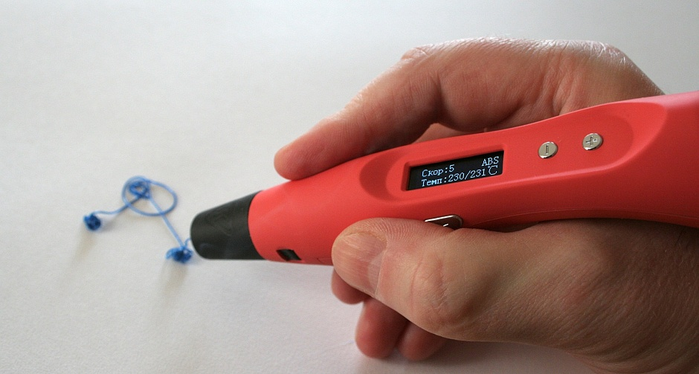
Рисование 3D ручкой – увлекательный процесс, не требующий серьезных профессиональных навыков, поэтому даже дети и начинающие художники могут быстро научиться пользоваться этим устройством. Главное, что нужно для получения эстетически красивых и правильных фигурок – сноровка и опыт.

ПОДГОТОВКА К РАБОТЕ
Перед тем, как работать с 3D-ручкой, следует внимательно изучить инструкцию к изделию, приобрести в достаточном количестве нужные расходные материалы и приготовить рабочее место. Лучше, если это будет поверхность стола, ничем лишним не заполненная. При моделировании трехмерной фигуры потребуется пространство над столом, поэтому крайне важно свободное движение рук и беспрепятственное соединение концов пластиковых нитей в воздухе. Неловкие движения могут искривить или деформировать линию в процессе застывания пластика.
Современные 3D-ручки достаточно удобно ложатся в руку, рисование ими напоминает работу обычной ручкой. На 3D-ручке обычно есть дисплей, где показывается температура нагрева и скорость подачи пластика.
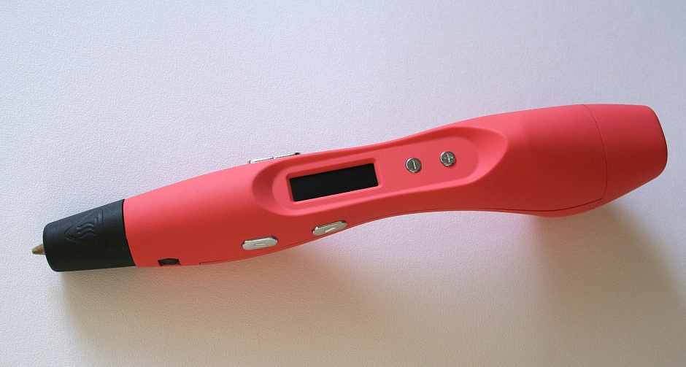

ОСНОВНЫЕ ЭЛЕМЕНТЫ НА 3D-РУЧКЕ:
Кнопка подачи пластика (кнопка вперед) на нагревательный элемент располагается с левого бока ручки: для правшей – прямо под большим пальцем, для левшей, соответственно, под указательным. Эта кнопка – основная при работе с 3 Д ручкой, именно она «выдавливает» пластик из ручки.
Кнопка назад (рядом с кнопкой подачи) – достает пластиковую нить из ручки. Срабатывает только после удержания ее в течение нескольких секунд, чтобы избежать случайных нажатий.
С правой стороны ручки располагаются кнопки переключения скорости подачи пластика. 3D-ручка от АНРО технолоджи поддерживает до 6-ти скоростей подачи пластика. Совместно с настройкой регулировки температуры различные скорости позволяют осуществить любой замысел: от мелких деталей до широких штрихов.
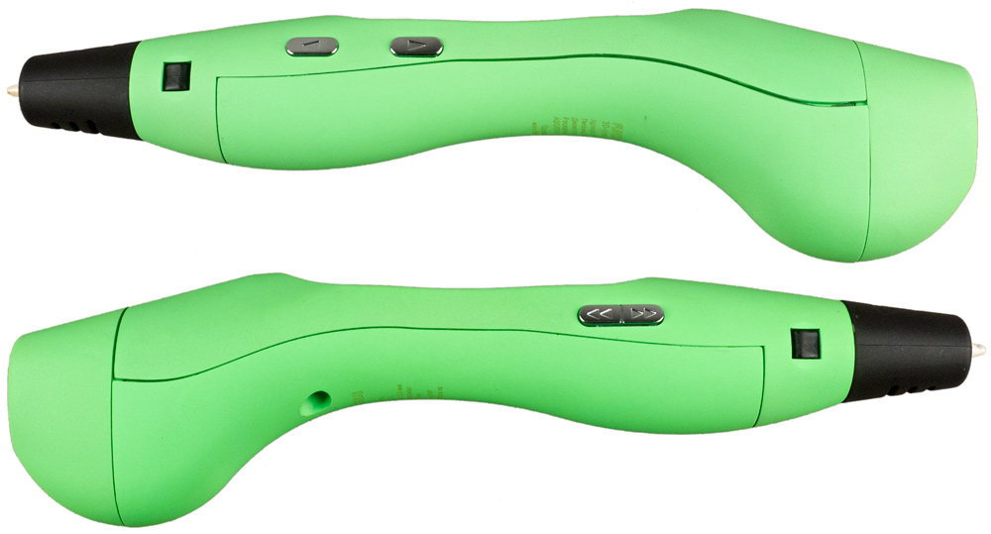
Кнопки регулировки температуры располагаются сверху около дисплея. Знак плюс – увеличение температуры, знак минус – снижение. Если одновременно нажать на кнопки регулировки температуры – ручка перейдет в режим выбора типа пластика: ABS или PLA (для разных типов пластика требуется разная температура нагрева).
Дисплей. На нем выводятся данные о текущей скорости, типе пластика, текущей температуре и заданной температуре. Все показатели можно контролировать и менять в реальном режиме времени.
Если не пользоваться ручкой в течение 2-х минут, то она уйдет в режим ожидания, чтобы возобновить работу, достаточно нажать любую из кнопок.
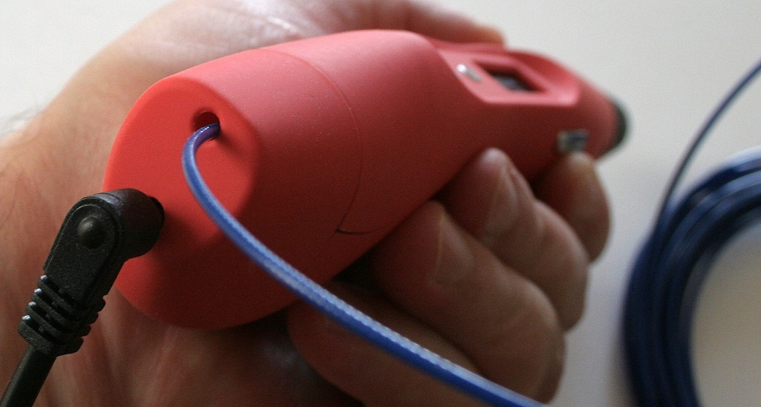
НАЧАЛО РАБОТЫ С 3D-РУЧКОЙ
- Сначала визуально проверьте ручку, чтобы на ней не было явных повреждений.
- Подключите адаптер питания в обычную розетку и в саму 3D-ручку. Разъем для подключения питания находится в самой толстой части корпуса 3D-ручки. Там же находится отверстие для пластиковой нити. После подключения питания ручка будет в режиме ожидания команд.
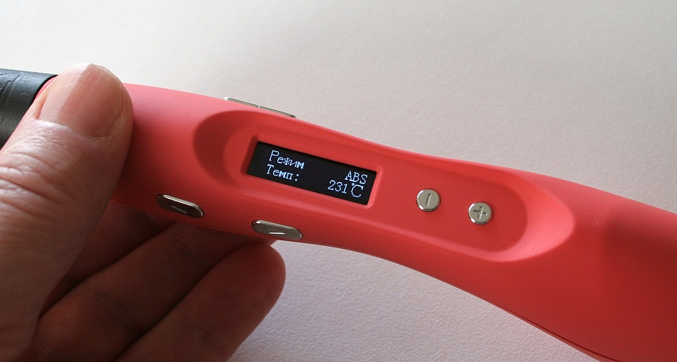
- Перед началом работы установите требуемую температуру нагрева путем нажатия на кнопки «плюс»-«минус» (если зажать кнопку, можно быстро менять значения температур). Для PLA-пластика температура работы от 160°C до 200°C, для ABS – от 200°C до 240°C.
- Чтобы начать работу, нажмите кнопку подачи температуры (кнопку «вперед»). Начнется нагревание хот-энда ручки. На дисплее будет указана температура через дробь: например, 88/160 °C. Первое число обозначает текущую температуру, второе – заданную. Нагрев происходит менее чем за минуту.
- После нагрева можно вставлять пластиковую нить. Желательно кончик нити подрезать, чтобы он был ровным, а также немного выпрямить нить, чтобы она легче вставлялась в ручку. Вставив нить в отверстие, нужно нажать кнопку «вперед» для подачи пластика, и придерживать нить, пока из сопла не начнет выходить пластик.
- Теперь можно приступать к рисованию. После окончания работы лучше доставать пластик из ручки.

ОСОБЕННОСТИ РАБОТЫ С 3D-РУЧКОЙ
До того, как использовать 3D-ручку в работе, ее следует нагреть до нужной температуры. Выбор оптимального температурного режима, а также скорости – дело опыта, тренировок и сноровки. К каждому отдельному инструменту приходится индивидуально приноравливаться. Это происходит только в процессе практических операций по использованию. Скорость нагрева зависит от окружающей среды.
Выход пластика из сопла начинается через несколько секунд после нажатия на кнопку подачи пластика. При средних скоростях подачи пластик остывает очень быстро. При этом еще какое-то время он остается пластичным и его можно укладывать пальцами, не рискуя обжечься. При высокой температуре и скорости подачи пластик может не успевать быстро застывать при рисовании в воздухе, однако, на него можно просто подуть и застывать он будет гораздо быстрее. Практикуясь в рисовании 3D-ручкой можно приноровиться и выбрать для себя оптимальные настройки и соотношение температуры и скорости.
Пластик к обычной офисной бумаге не прилипает или легко отстает (может прилипать к мелованной). Чтобы пластик лучше прилипал к стеклу или металлу, то поверхность лучше заранее обезжирить, протереть, а еще лучше – сделать шероховатой.
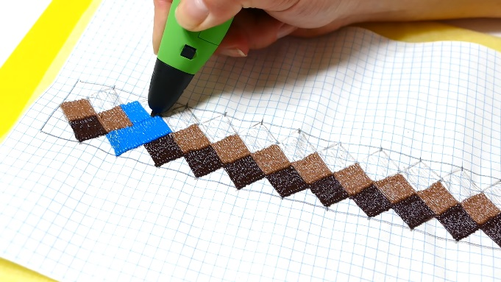
Помните, что ни в коем случае не нужно прикасаться к горячему соплу (хот-энду) ручки по время работы!При длительно работе кончик ручки становится достаточно горячим, чтобы обжечься! Рабочие кнопки и место где находится рука никак не нагреваются. В режиме энергосбережения ручка остывает достаточно быстро – минут 5-10.

ПРАКТИКУЕМСЯ НА ОДНОМЕРНЫХ ИЗОБРАЖЕНИЯХ
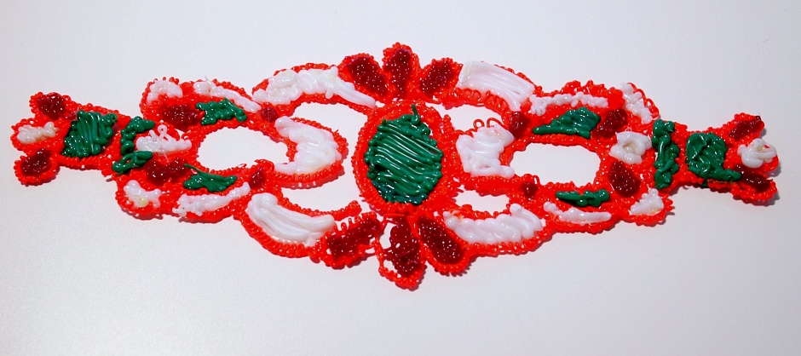
До того, как рисовать объемные фигуры 3 D ручкой, целесообразно потренироваться в создании одномерных рисунков на горизонтальной плоскости. Для этого следует положить на горизонтальную поверхность стола лист ватмана, продумать сюжет рисунка (можно для первого опыта нанести на ватман карандашный контур) и воплотить его в реальность. Проводя по линиям кончиком сопла с нужной скоростью, вы создадите контурный объект из пластика, который можно взять в руки, повесить на стенку, повернуть в любую сторону. Таким способом, например, можно изготовить:
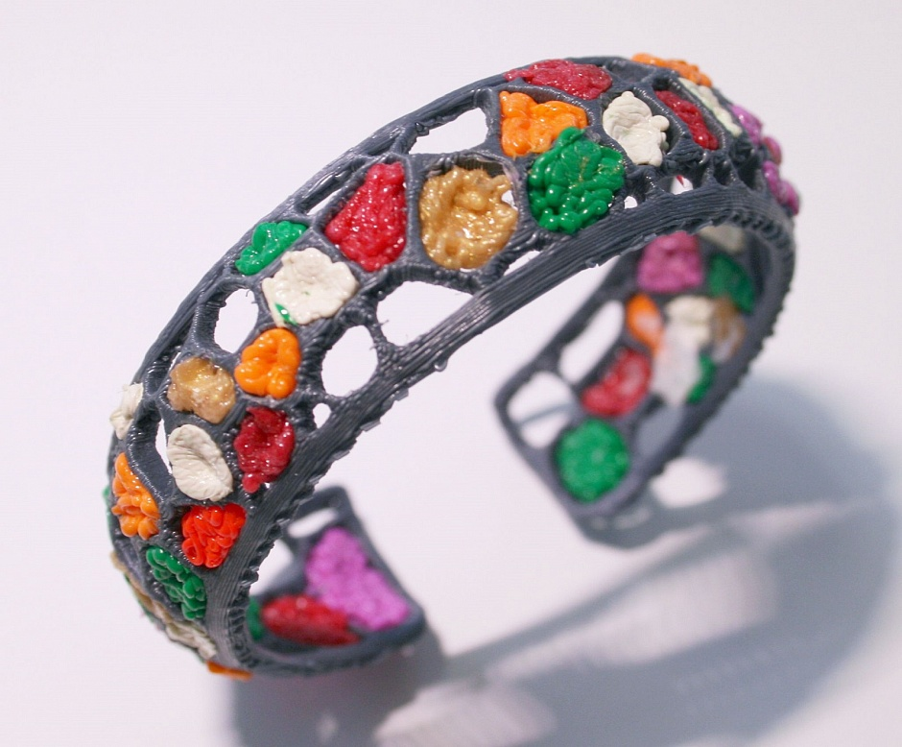
- причудливые пластиковые снежинки для украшения елки,
- кулоны и серьги,
- мелкие игрушки,
- декоративные детали интерьера и многое другое.
Используя эту технологию, можно оформить ажурным кружевом настольное зеркало или фоторамку, выбрав нужный цвет.

ОТ ПРОСТОГО К СЛОЖНОМУ – РИСУЕМ ТРЕХМЕРНЫЕ ОБЪЕКТЫ
Когда рука уже набита на одномерных объектах, можно попробовать изготовить стереометрическую фигуру,например, контурную объемную призму или пирамиду. Для этого на бумаге рисуется равносторонний треугольник, от вершин которого пластиковыми нитями формируются вертикальные или наклонные ребра. Три наклонных ребра, соединенные в верхней точке вертикальной оси, образуют тело пирамиды. Для призмы рисуются вертикальные ребра, которые соединяются на торце и образуют верхнюю грань в форме такого же равностороннего треугольника, как в основании.
Плоские квадраты и треугольники и навык их быстрого рисования потребуются в дальнейшем, если будет нужно создать, к примеру, трехмерную модель дома, коттеджа, беседки, бани. При помощи 3D ручки такие архитектурные образцы (макеты) создаются легко и просто.
Перед тем, как рисовать 3D ручкой в воздухе, желательно потренироваться с основами разного вида. Удобным вариантом в этом случае станет, например, контейнер из-под «Киндер-сюрприза» или перегоревшая электрическая лампочка. Покрывая пластиковыми линиями, миксами или кольцами такую основу, можно делать простейшие игрушки для детей или сувениры (например, пингвина, собачку, зайца, снеговика). Из лампочки может получиться стилизованная груша или ананас. «Воздушные» детали (лапы, уши, хвосты, листья и черешки) наращиваются уже на основу. Комбинируя рисование на плоскости и в воздухе, можно делать ажурные пластиковые сумочки девочкам или мыльницы.
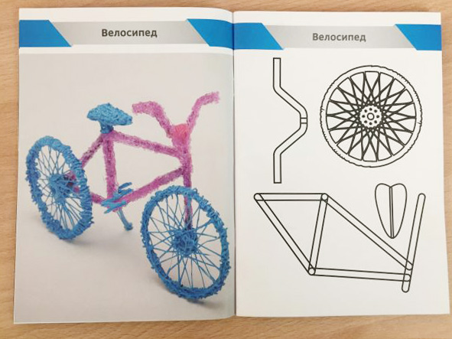
Научиться рисовать 3D-ручкой можно, однако, это требует определенной практики работы с ней. 3D-ручка безопасна для работы детьми младшего школьного возраста. Во время работы с 3D-ручкой развивается координация, пространственное мышление и мелкая моторика рук, что делает этот инструмент незаменимым при организации комплексного развития ребенка. Современным детям просто лепить из пластилина уже не интересно, 3D-ручка может стать великолепной альтернативой на развивающих занятиях с детьми, как инструмент, дающий огромные возможности в рисовании и конструировании объемных фигур.

Оценочные материалы
Система отслеживания результатов образовательной деятельности включает в себя оценивание по двум направлениям: теоретическая грамотность и практическая работа.
Оценка производится по трём уровням:
Теория:
Низкий уровень (н) правильные ответы до 50%
Средний уровень (с) правильные ответы 50-70 %
Высокий уровень (в) правильные ответы 70-100%
Практическая работа:
Низкий уровень – задание выполнено неаккуратно, допущено много ошибок
Средний уровень – задание выполнено аккуратно, допущены незначительные ошибки
Высокий уровень – задание выполнено качественно, без ошибок.
Промежуточный контроль практической работы по окончанию изучения программы проводится в виде выставочной работы учащихся. Работы оцениваются по таким критериям как: качество выполнения изучаемых на занятиях приемов, операций и работы в целом; уровень творческой деятельности (репродуктивный, частично продуктивный, продуктивный), найденные продуктивные технические и технологические решения.

I полугодие
Теоретические задания Устный опрос
Вопрос | Ответ
1.Что такое 3D ручка? | 3D ручка—это инструмент для рисования пластиком, позволяющий создавать трехмерные объекты.
2.Назовите виды 3D ручек | «Горячие» 3D ручки; «Холодные» 3D ручки.
3.Назовите расходные материалы для «Горячих» 3D ручек | Основными материалами, используемыми в работе 3D ручек нагревательного типа, являются ABS и с PLA пластик.
4.Что нужно сделать по окончании работы? | Нажать кнопку изъятия пластика и выгрузить пластиковую нить.5.Назовитефункции кнопок управления 3D ручки
Практические задания
1.Продемонстрировать линии различных видов.
2. Создать плоскую фигуру по шаблону.
II полугодие
Теоретические задания Устный опрос
1.На основе чего получен ABS пластик? | В основе ABS полимера – соединения, получаемые из нефти. Материал не подвержен разложению и обладает высокой прочностью
2.На основе чего получен PLA пластик? | PLA пластик – органический, биоразлагаемый полилактид, произведенный на основе сахарного тростника или кукурузы.
3.При какой температуре плавится PLA пластик? | PLA пластик плавится при температуре 160 –190 градусов.
4.Какого диаметра бывают пластиковые нити? | Для целей использования в работе 3D-ручек и 3D-принтеровпластик производится в формате нитей толщиной 1,75 мм или 3 мм.
5.Назовите основные элементы «горячей» 3D ручки | Сопло, механизм подачи пластиковой нити, нагревательный элемент, вентилятор для охлаждения верхней части сопла и ручки в целом, микроконтроллер для управления работой вентилятора, механизма подачи и нагревательного элемента.
Практическое задание
Продемонстрировать и провести анализ итоговой выставочной работы.

